01915 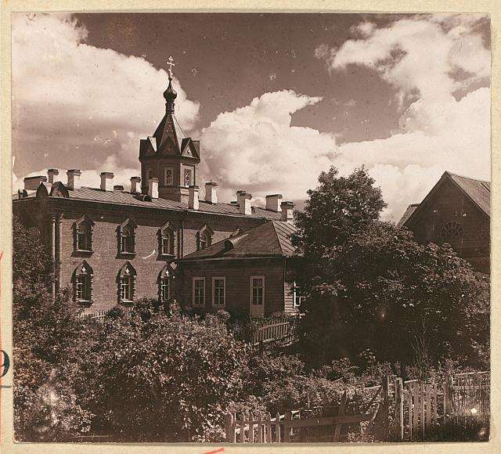

**01915.1 Mi︠e︡sto gdi︠e︡ zhila E.F. Lopukhina. Zhenskīĭ Uspenskīĭ monastyrʹ. [Starai︠a︡ Ladoga, Rossiĭskai︠a︡ imperii︠a︡**

Dit is de plaats waar E.F. Lopukhina zou geleefd hebben. Het ziet er indrukwekkend uit. Het moet een rijke man geweest zijn. Het is wel mooi dat het in de natuur ligt, zo heeft het iets minder imposants. Dat zal aangenamer geweest zijn om te leven ook.

*Это место, где Е.Ф.Лопухина, вероятно, жила. Это выглядит впечатляюще. Должно быть, это был богатый человек. Это прекрасно, что это находится на природе («лежит в природе»), так это немного менее импозантно («так имеет это немного меньше импозантного»). Было бы приятно пожить там тоже.*

01915.1. На фото изображен дом, возможно даже особняк, судя по архитектуре века 18ого. Он окружен деревьями, возможно, это сад, но фото черно-белое, поэтому сложно разобрать что-то кроме листвы. Особняк находится в середине фото, над ним в верхней части видно небо, много облаков. В правой части фото видна крыша другого дома, явно попроще и поменьше. На переднем плане виден покосившийся забор.

01916 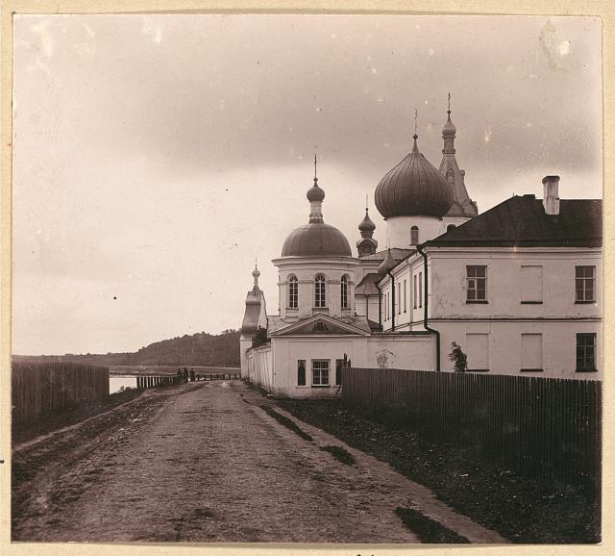

**01916.1 Monastyrʹ Sv. Nikolai︠a︡ Chudotvort︠s︡a. Starai︠a︡ Ladoga. [Rossiĭskai︠a︡ imperii︠a︡**

Hey! Kijk efkes naar deze foto! Het is een foto van een Russisch klooster, getrokken in het begin van de twintigste eeuw. Het mooiste eraan vind ik de uivormige koepels. Wel spijtig dat je geen kleuren kunt zien, want volgens mij moet het wel kleurrijk zijn. Gelijk de Basiliuskathedraal op het Rode Plein. Die is geschilderd in super felle kleuren, echt demax! Ik zie die Russische stijl wel graag, spijtig dat onze kerken allemaal zo saai zijn. De foto is gelijk genomen op het platteland, dat zie je aan het aardweggetje. Ernaast is er een meer waarschijnlijk, echt pittoresk.

*Эй! Посмотри-ка на эту фотографию! Это фото русского монастыря, сделанное в начале двадцатого века. Самыми красивыми на фотографии мне кажутся купола в форме луковиц («Самыми красивыми на этом нахожу я луковоформовые купола»). Жалко, что нельзя видеть цвета («что цвета не можешь видеть»), потому что, по-моему, это должно быть красочно. Подобно собору Василия Блаженного на Красной площади. Он («этот») расписан супер-яркими красками («в супер-ярких цветах»), действительно потрясающе! Я люблю смотреть на русский стиль, жалко, что наши церкви все такие скучные. Фотография сделана прямо в сельской местности, это видно по грунтовой дорожке. Рядом с ней озеро, вероятно, действительно живописное.*

01916.1. На фото мы видим дорогу, которая проходит мимо церкви. Церковь располагается справа от дороги, слева – река или озеро. Вдалеке за церковью видим холм, поросший лесом. Всю верхнюю часть фото занимает небо.

01932 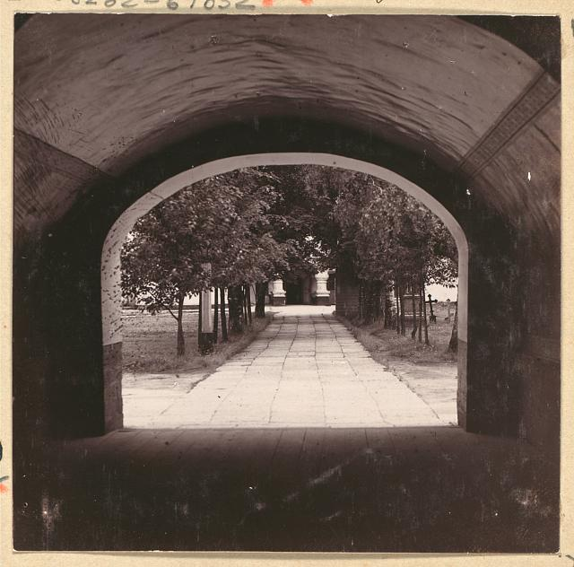

**01932.1 Allei︠a︡ pered vkhodom v Preobrazhenskīĭ sobor. [Rossiĭskai︠a︡ imperii︠a︡**

Ik zie een pad met aan beide zijden bomen geplant. De bomen dragen bladeren maar zijn niet echt groot, ongeveer een meter of twee. Het paadje bestaat uit tegels en het leidt naar een ander gebouw. In de verte vallen ook enkele kruisbeelden te zien, waarschijnlijk ligt daar een kerkhof. De foto is van binnen genomen, waarschijnlijk een kerk of een kasteel aangezien de muur heel dik lijkt. De foto lijkt al heel oud.

*Я вижу дорожку, по обеим сторонам которой посажены цветы («Я вижу дорожку с по обеим сторонам деревьями посаженными»). На деревьях листья («деревья носят листья»), но они (деревья) не очень большие, примерно метра два. Дорожка «состоит из плитки» и ведёт к другому зданию. Вдали также можно видеть несколько крестов, возможно, находится там кладбище. Фото сделано изнутри, вероятно, церкви или замка, потому что стена очень толстой кажется. Фотография кажется уже очень старой.*

01932.2 Deze foto werd genomen van onder een grote, stenen brug, denk ik. Het is een zwart-wit foto. Ik zie een laan met bomen, met daar rond gras. Ook zie ik twee grafzerken aan de rechterkant en verder liggen er misschien nog meer graven. Waarschijnlijk is de ingang die je aan het einde van de laan ziet, een kerk. Het ziet eruit als een monumentale ingang. Het zou logisch zijn dat het een kerk is, aangezien er een begraafplaats naast ligt.

*Эта фотография сделана из-под большого каменного моста, я думаю. Это чёрно-белая фотография. Я вижу аллею с деревьями с травой вокруг. Также я вижу две надгробные плиты с правой стороны и дальше находится («лежат»), может быть, ещё больше могил. Возможно, вход, который видишь в конце аллеи, - церковь. Это выглядит как монументальный вход. Это было бы логично, что это церковь, ввиду того, что рядом кладбище находится («лежит»).*

01932.1. Серый, мрачный, пустой туннель, который ведет к пешеходной дорожке, выложенной широкой плиткой. Дорожка, вдоль которой с обеих сторон стоят деревья с густой кроной, также окружена газоном.

01932.2. Фото снято из арки, по периметру фото видны стены. В арке видна аллея, по обеим сторонам растут деревья, аллея упирается в другое здание, виден то ли вход, то ли другая арка.

01934 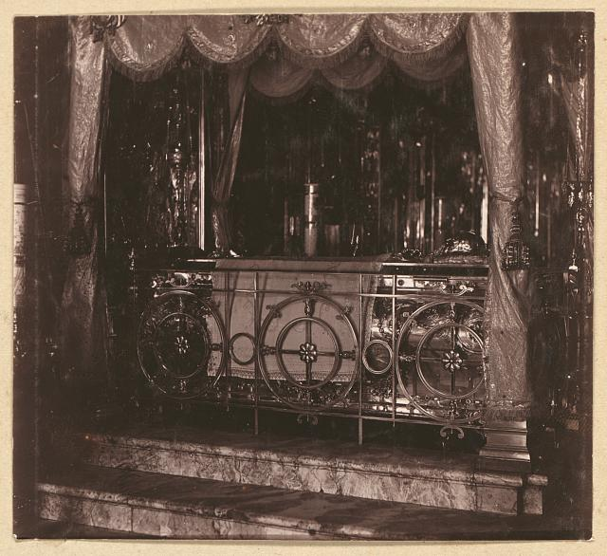

**01934.1 Raka s moshchami Pr. Aleksandra Svirskago v Preobrazhenskom sobori︠e︡. [Rossiĭskai︠a︡ imperii︠a︡**

Zie je dit? Het is een foto van een altaar, genomen in het begin van de twintigste eeuw. Het heeft iets spiritueels, maar ook iets geheimzinnigs, vind je niet? Er zijn marmeren trappen, dat wijst op rijkdom. De gordijnen geven het ook een soort van intieme sfeer. Het heeft ook iets verlaten, aangezien er geen personen op de foto staan. Russen zijn zeer religieus. Deze foto heeft veel betekenis waarschijnlijk.

*Ты видишь это? Это фотография алтаря, сделанная в начале двадцатого века. Оно имеет что-то духовное, но также что-то таинственное, не находишь? «Здесь есть» мраморные ступеньки, это указывает на богатство. Шторы придают («дают») этому тоже какой-то интимной сферы. «Оно имеет» также что-то пустынное/безлюдное ввиду того, что на фотографии никого нет («ввиду того, что никакой человек на фотографии не находится»). Русские очень религиозные. Эта фотография имеет много смысла, возможно.*

01934.1. Нечто похожее на барную стойку в старинном ресторане. Четыре колонны, между передними двумя кованая решётка, перед ней ступеньки, дальше довольно темно и плохо видно. Сверху как будто бы нависает балдахин из плотной блестящей ткани с бахромой.

01958 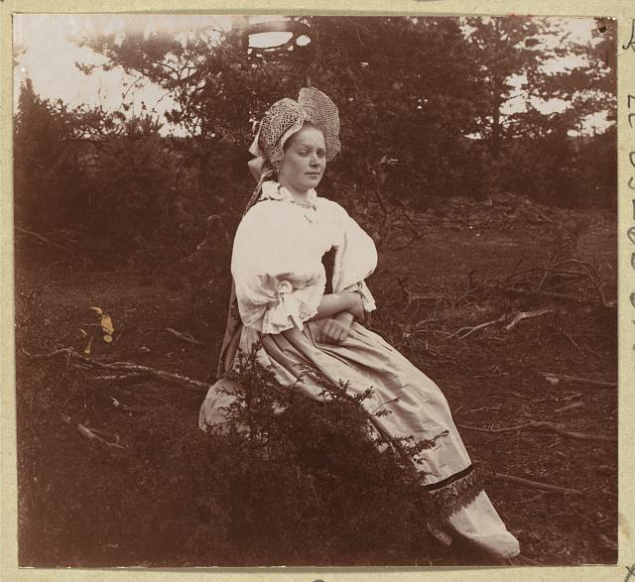

**01958.1 Starinnyĭ kosti︠u︡m krestʹi︠a︡nki Olonet︠s︡koĭ gub. [Rossiĭskai︠a︡ imperii︠a︡]**

Ik zie een zwart-wit foto van een meisje. Ze lijkt op een zak te zitten. Ze heeft lichtgekleurde kleren aan en ook een soort hoed. Haar handen liggen in haar schoot. Het lijkt alsof ze één oog dichtgeknepen houdt. Rond haar zien we takken, bomen en struiken.

*Я вижу чёрно-белую фотографию девушки. Кажется, что она сидит на мешке («Она кажется на мешке сидеть»). Она одета в светлую одежду и какую-то шляпу. Её руки лежат на «её» коленях. Кажется, как будто она один глаз закрытым держит. Вокруг неё мы видим ветки, деревья и кусты.*

01958.1. На траве сидит молодая женщина. Мне кажется, лицо у нее немного грустное. На женщине платье с красивой узорчатой юбкой. Верх платья белый. На голове женщины – соломенная шляпа с лентой. Сзади мы видим высокие деревья. Фотография черно-белая, поэтому мы не можем рассмотреть цвета. Судя по листве на деревьях, фотография сделана летом.

01969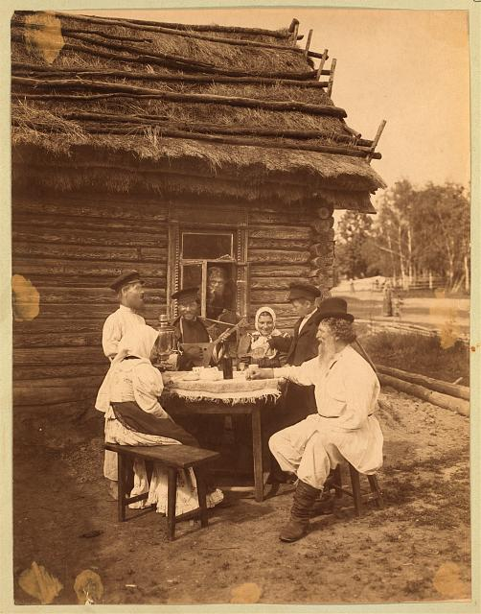

## 01969.1 [Gruppa kresti︠a︡n za stolom, Rossiĭskai︠a︡ imperii︠a︡]

## Ziehier een zwart-wit foto uit het voormalige Rusland. We zien een typische Russische familie uit de adelstand in de 19de eeuw. Het is een gezin dat leeft op het platteland. De tekening beschrijft een samenkomst van de familie. Op deze plaats zien we een tafel waarrond de familieleden zitten en een musicus die voor het amusement zorgt. Deze mensen gaan beginnen te toasten wanneer de knecht de wodka aanreikt.

## *Посмотри на чёрно-белую фотографию «из» прежней России. Мы видим типичную русскую семью «из» дворянства в 19-ом веке. Это семья, которая живёт в сельской местности. Изображение описывает встречу/собрание семьи. На этом месте мы видим стол, вокруг которого члены семьи сидят, и музыканта, который о развлечении заботится. Эти люди собираются начать произносить тост, когда слуга/лакей водку поднесёт.*

## 01969.1. На картинке изображена часть старого, ветхого, деревянного домика с маленьким окошком. Дом не окружен забором. На улице возле дома стоит небольшой стол со скатертью. За столом сидят взрослые мужчины и женщины. Кто на скамейке, кто на табуретке.

01970 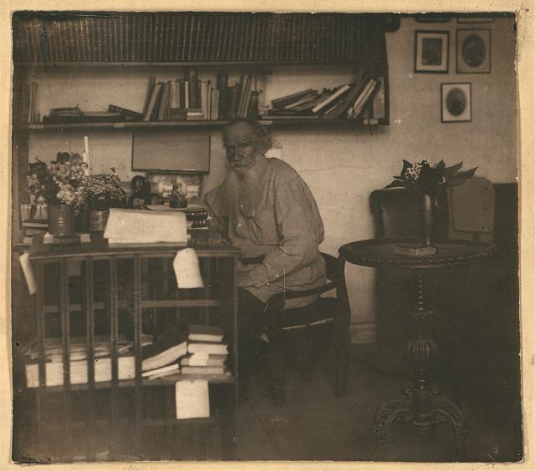

**01970.1 L.N. Tolstoĭ v kabineti︠e︡. V I︠A︡snoĭ poli︠a︡ni︠e︡**

Deze foto heb ik al eerder gezien. Ik herkende de beroemde schrijver Tolstoj meteen. Hij zit op een houten stoel aan zijn bureau in een kamertje. Er staan en liggen heel wat boeken op de planken. Op het ronde tafeltje staat een vaas met bloemen. Aan de muur zie ik kadertjes en portretten hangen, waarschijnlijk van familieleden. Op Tolstojs bureau staan ook nog bloemen. Hij kijkt erg serieus op de foto.

*Эту фотографию я уже видела раньше. Я узнала знаменитого писателя Толстого на ней. Он сидит на деревянном стуле за своим столом в комнатке. Там стоят и лежат много книг на полках. На круглом столике стоит ваза с цветами. На стене я вижу висящие рамочки и портреты («На стене вижу я рамочки и портреты висят»), вероятно, членов семьи. На столе Толстого также стоят ещё цветы. Он смотрит очень серьёзно на этой фотографии.*

01970.1. На черно-белом снимке смутно виден Лев Толстой (в центре фотографии). У него длинная седая борода, он одет в рубаху, перехваченную поясом. Он со всех сторон окружен книгами: книги лежат на этажерке, висящей над ним, они лежат в какой-то непонятной штуке, похожей на детскую кровать с решетчатыми стенками. Справа от него – деревянный столик на одной ноге, на котором лежит предмет, элементом которого точно является гармошка. То ли фотоаппарат, то ли музыкальный инструмент. Над столиком – три картинки в рамках.

02497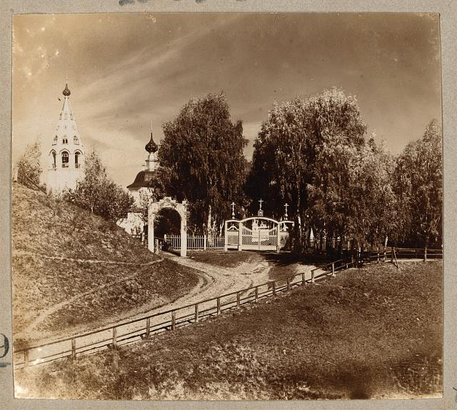

**02497.1 Vkhod v Uspenskīĭ monastyrʹ v g. Plesi︠e︡**

Dit is een foto van een weggetje dat leidt naar een paleis of monasterium. De titel zegt dat het gaat om een monasterium. Er zijn mooi versierde torens en twee toegangspoorten. Op de ene poort zie ik drie kruisen staan. Er staan grote bomen op de foto. Aan de zijkant van het weggetje staan houten hekkens.

*Это фото дорожки, которая ведёт ко дворцу или монастырю. Название говорит, что речь идёт о монастыре. Там есть красиво украшенные башни и двое входных ворот. «На одних воротах я вижу три креста стоят». «Там стоят большие деревья на фотографии». Сбоку от дорожки стоит деревянный забор.*

02497.1. Перед нами черно-белая фотография. Это монастырь или церковь. Отдельно друг от друга стоят храм и колокольня. У колокольни очень красивый шатер. Оба здания окружены зелеными деревьями. На переднем плане – проселочная дорога и поле. Судя по всему, день жаркий и сухой.

02501 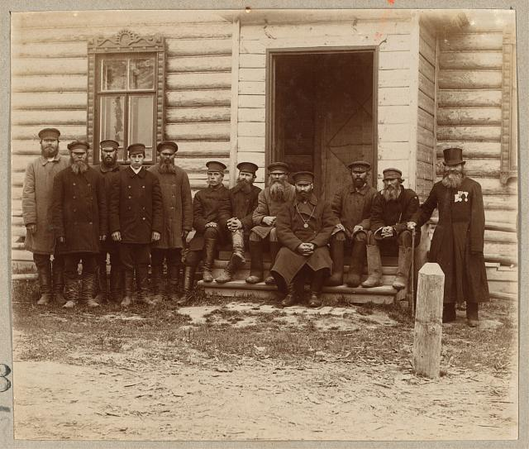

**02501.1 Gruppa krestʹi︠a︡n sela Korobovo**

Op deze foto staan allemaal mannen. Het is een groep boeren en ze hebben allemaal hun beste kostuum aan. Ze dragen petten en de ene man rechts draagt zelfs een hoge hoed. Deze man draagt ook medailles op zijn jas. Er staat nog een andere man op die ook een medaille aan een halsketting draagt. Ze poseren voor een grote deur. Bijna alle mannen hebben een baard.

*На этой фотографии «стоят» одни мужчины. Это группа крестьян, и на них всех их лучшие костюмы. На них всех фуражки («Они носят»), а один мужчина справа носит даже высокую шляпу. Также у этого мужчины медали («носит медали») на его пиджаке/плаще/куртке. Там есть ещё один мужчина, который медаль на цепочке носит. Они позируют перед большой дверью. Почти у всех мужчин есть борода.*

02501.1. Старая черно-белая размытая фотография. Крыльцо старого деревянного бревенчатого дома. На крыльце 12 мужиков в темной одежде, в фуражках, некоторые, кажется, в шапках. Шестеро из них сидят на крыльце, а остальные стоят по бокам.

02501.2. На фото изображены 12 мужчин, часть из них сидят на крыльце перед домом, другие стоят по бокам от крыльца. У дома видна входная дверь и окно.

20016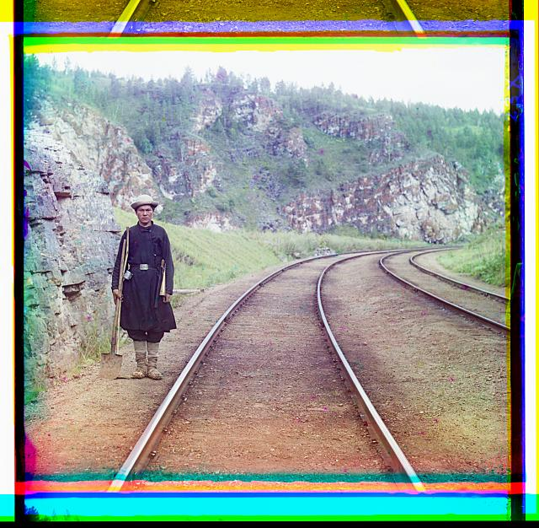

**20016.1. Stri︠e︡lochnik bashkir**

Foto van een poserende spoorwegarbeider met schep naast het baanvak dat dubbelsporig is. Het is gesitueerd in een rotsachtig landschap, redelijk begroeid. De railds lijken op moderne wijze aan de biels bevestigd. De man, met hoed, draagt een niet Westers halflange blauwe werkjas daaronder een dito broek en dan grijze windsels om zijn benen en beige laarsachtig schoeisel.

*Фото позирующего железнодорожника с лопатой около пути, «который двухколейный». Это расположено «в скалистом пейзаже», довольно много растительности. Похоже, пути укреплены современным способом – на шпалах («Пути кажутся современным способом на шпалах укреплены»). Мужчина в шляпе носит не западную полудлинную синюю рабочую куртку, под ней такие же брюки и серые холщёвые повязки на ногах и бежевую похожую на сапоги обувь.*

20016.1. Вид железной дороги где-то в горах. Пути выходят из низа картинки и уходят назад, заворачивая направо. Сзади видны скалы, поросшие травой и лесом. Слева от путей на переднем плане стоит мужчина тюркской внешности в чёрном мужском платье, шляпе и светлой обуви (то ли такие сапоги, то ли лапти) и держит в правой руке лопату.

20037 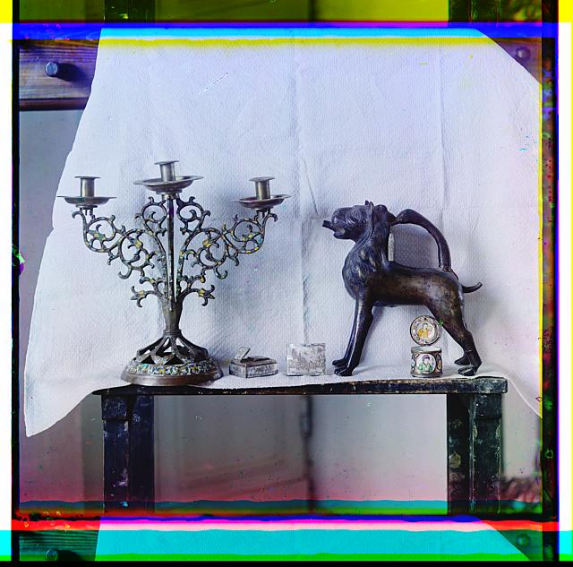

**20037.1 [Decorative items on display including a candelabra, boxes, and a carved animal sculpture]**

Verschillende voorwerpen staan ten toon gespreid op deze foto. Ik zie een sierlijke kandelaar,twee beschilderde vierkante doosjes en een rond beschilderd doosje. Er staat ook nog een beeldje van een leeuw op. Ik denk dat de leeuw een speciale kan is om drank uit te schenken want hij heeft een handvat en zijn mond lijkt gemaakt te zijn om gemakkelijk te kunnen gieten.

*Разные предметы стоят на показ расставленные на этой фотографии. Я вижу изящный канделябр, две раскрашенные четырёхсторонние коробочки и одну круглую раскрашенную коробочку. Ещё там стоит статуя льва. Я думаю, что лев – это специальный сосуд, из которого наливают напиток («чтобы напиток из него лить»), потому что у него есть ручка/рукоятка и его рот кажется сделанным, чтобы легко можно было лить.*

20037.1. На картинке изображена композиция из разных предметов. Больше всего в глаза бросается подсвечник для 3 свечей с красивыми завитками и статуя какого-то животного, я предполагаю, собаки. Так же на этой лавочке лежат какие-то коробочк и шкатулка. Все это хорошо выделяется на белом фоне.

20068 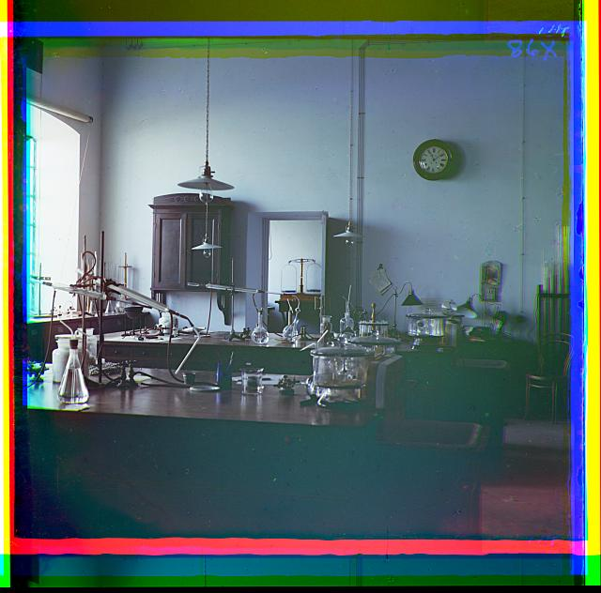

**20068.1 [Scientific laboratory]**

Hier zie ik een laboratorium. Het is interessant om te zien hoe een laboratorium eruit zag aan het begin van de 20ste eeuw. Er hangt een klok aan de muur en ook een kastje.  
Op de tafels staan allemaal glazen instrumenten om proefjes te doen. De lampen aan het plafond hangen allemaal erg laag.

*Здесь я вижу лабораторию. Интересно видеть, как лаборатория в начале 20-ого века выглядела. Там висят часы на стене, а также шкафчик. На столах стоят сплошь стеклянные инструменты, чтобы проводить опыты. Лампы на потолке висят очень низко.*

20068.1. Фотография химической лаборатории. Возможно, класс для практических занятий по химии в школе или университете. На длинных деревянных столах стоят разные стеклянные емкости, приборы, близко над столами висят лампы. Стены в помещении белые, на стене висят круглые часы. Слева на стене – квадратное окно, кажется, с решеткой. В помещении немного тусклый свет.

20137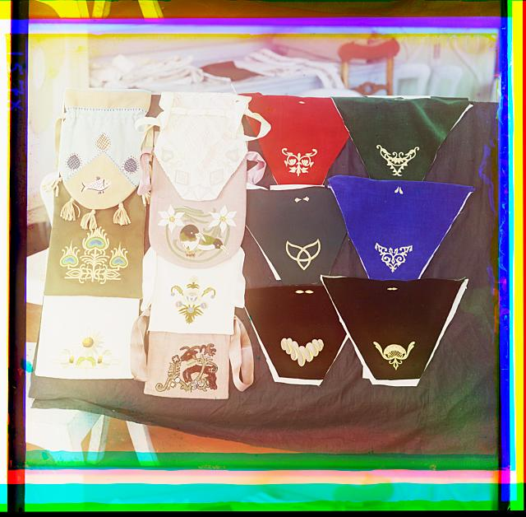

**20137.1. [Display of embroidered cloth and pouches]**

Een onoverzichtelijk plaatje van wat fel gekleurde T-shirts met een opdruk vignet en ernaast een verzameling tassen.

*Непонятное изображение ярко раскрашенных футболок с виньетками и рядом куча кульков.*

20137.1. Непонятного назначения вышитые лоскуты ткани. Вероятно образцы народных промыслов.

20182 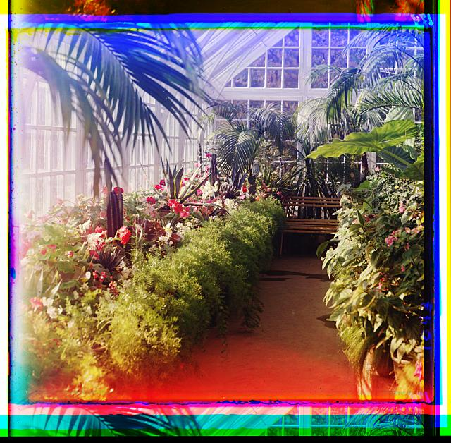

**20182.1 V oranzherei︠e︡**

Dit is een kleurenfoto van een orangerie. In Rusland zouden deze tropische planten waarschijnlijk allemaal doodgaan in de koude winters, en daarom staan ze in deze mooie, warme serre. Er staan een paar kleine cactussen, een soort van palmbomen en roze bloemen. Achteraan staat een houten bankje om op te zitten en van de planten te genieten. Op de grond zijn een paar plasjes water te zien, waarschijnlijk omdat de planten net water hadden gekregen, voor de foto werd genomen.

## *Это цветная фотография оранжереи. В России эти тропические растения, вероятно, все погибли бы в холодные зимы, и поэтому стоят они в этой красивой тёплой застеклённой веранде/теплице. Там стоят пара маленьких кактусов, какие-то пальмовые деревья и розовые цветы. За ними стоит деревянная скамеечка, чтобы на ней сидеть и наслаждаться растениями. На полу можно видеть пару лужиц воды, возможно, потому, что растения только что «получили воду», перед тем, как была сделана эта фотография.*

20182.1. На картине изобажена оранжерея, разнообразные растения. На мой взгляд жителя умеренного климата, экзотические. В основном растния зеленые,но некоторые красные.

20182.2. На фотографии запечатлена оранжерея. В конце оранжереи растут пальмы, перед которыми стоит лавочка. Слева расположен ряд с растениями, среди которых кактусы, растения с красными цветочками. Справа также ряд с растениями. Между двумя рядами есть проход.

20247 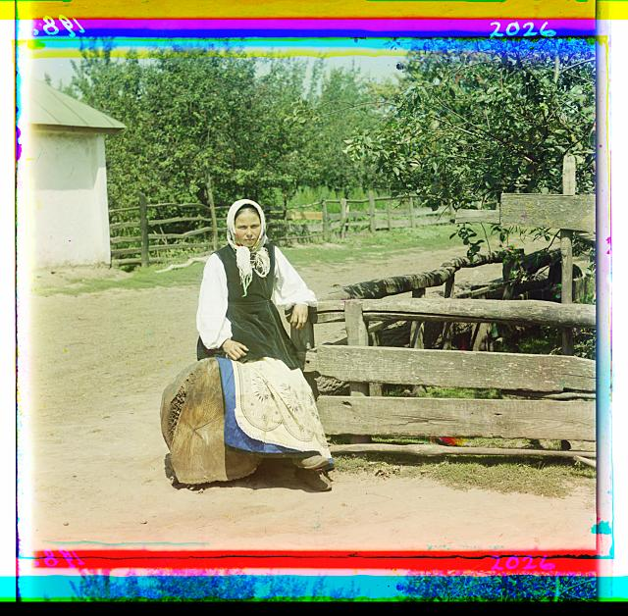

## 20247.1 V Malorossīi Hier zie ik een vrouw die neer zit op een grote houtblok. Ze heeft een wit sjaaltje op haar hoofd dat geknoopt is onder haar kin. Ze heeft een zwarte jurk aan, en ook een witte schort. Ze zit naast een houten afsluiting, en achter haar zie je een smal weggetje waarlangs bomen staan en ook nog een afsluiting.

## *Здесь я вижу женщину, которая сидит на большой деревянной колоде/полене. У неё на голове белый шарфик («Она имеет белый шарфик на голове»), который завязан под её подбородком. На ней одето чёрное платье и также белый фартук/передник. Она сидит около деревянной ограды, а за ней видна узкая дорожка, вдоль которой деревья стоят, а также ещё одна ограда.*

20247.1. На картине изображена девушка, судя по одежде, крестьянка, славянской внешности. Она сидит около забора (я не понимаю на чем), на заднем плане сельская дорога, непонятно куда уходящая. Также виден дом левее поодаль.

20247.2. В центре фотографии девушка сидит на перевёрнутом бревне, она опирается на изгородь. На девушке белый платок, сорочка, длинная юбка, передник и фартук. На заднем плане деревья за низким редким забором. Время года, вероятнее всего, лето. Также в кадр попала одноэтажная постройка белого цвета.

20330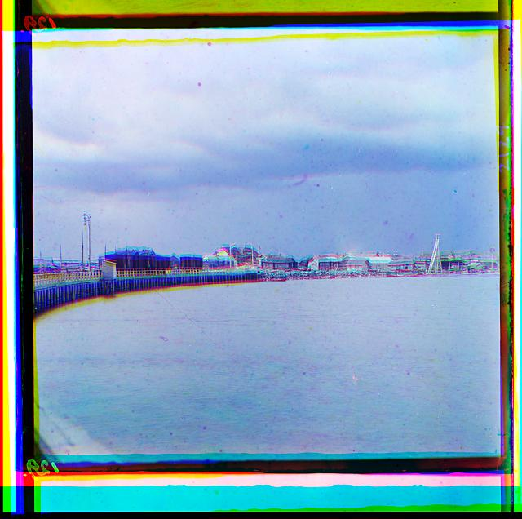

**20330.1. Zh.d. damba v Sorocheĭ Gubi︠e︡**

Foto van een afgezette kade langs een meer of baai met op de achtergrond pakhuizen, woonhuizen of kantoren en een metalen stellage.

## *Фото заброшенной пристани вдоль озера или залива/бухты с на заднем плане складами, жилыми домами или конторами и металлическим каркасом.*

20330.1. Очень нечёткая фотография морского берега в каком-то городе. Большую часть занимает море в полукруглой бухте и небо, и тонкой полосой виднеется порт, дома ограждения и какие-то ещё постройки, которые сложно рассмотреть. Возможно, сзади ещё виден корабль.

20470 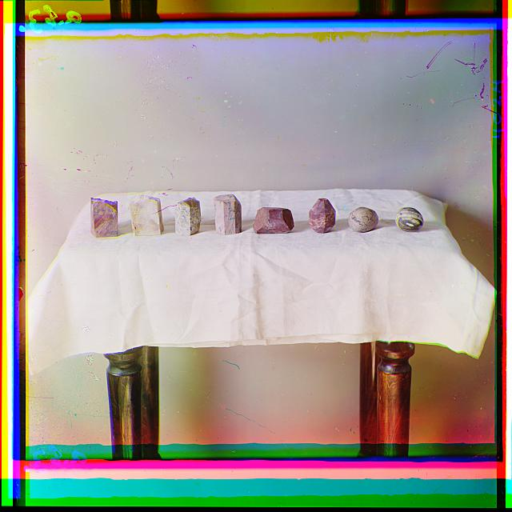

## 20470.1 Posli︠e︡dovatelʹnyĭ khod shlifovki kamennago i︠a︡ĭt︠s︡a. [Imperatorskoĭ Granilʹnoĭ fabriki︠e︡. Ekaterinburg]

Ik zie een houten tafel met een wit tafellaken tegen een witte muur. Op de tafel liggen 8 gepolijste stenen op een rij, waarvan er 2 een roodachtige kleur hebben.

## *Я вижу деревянный стол с белой скатертью около белой стены. На столе лежат 8 полированных камней в ряд, из которых 2 красноватого цвета («красноватый цвет имеют»).*

## 20470.1. На фотографии изображен стол, накрытый белой скатертью. На столе лежат в ряд 8 минералов. Все минералы различной формы и цвета (оттенки белого и розового). Последние 2 круглые. Остальные угловатые.

20473 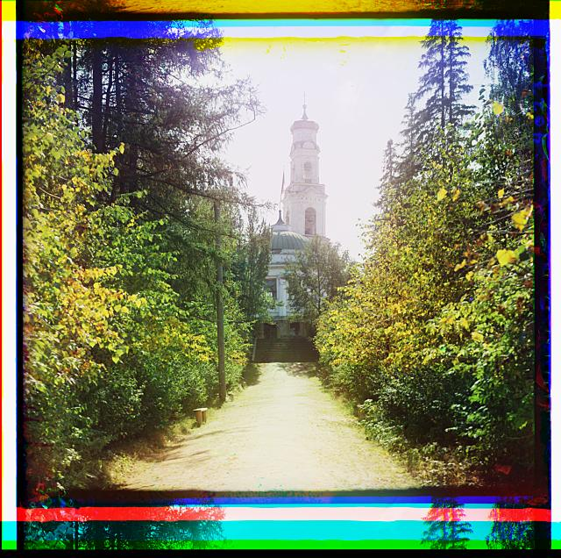

## 20473.1 Allei︠a︡ v Kharitonovskom sadu. [Ekaterinburg]

Ik zie een soort van laan met langs weerskanten bomen met groene bladeren. Op het einde staat een groot wit gebouw met een koepel en een hoge toren. Op de koepel staat een stok, misschien een vlag.

## *Я вижу какую-то аллею «с вдоль по обеим сторонам деревьями с зелёными листьями». В конце стоит большое белое здание с куполом и высокой башней. На куполе стоит палка, может быть, флаг.*

20473.1. Очень светлая фотография. Солнце распространило свои лучи на церковь, спрятанную за деревьями и на аллею, ведущую к церкви. Местность на фотографии, благодаря ракурсу, выглядит очень симметричной. Теплые цвета передают замечательное теплое летнее настроение. Деревья вдоль дорожки выстроились как на парад. Ели, березки, осинки… они скорее напоминают столпившихся крестьян, ждущих появления святыни. Церковь в центре фотографии высится к небу и купол ёё с крестом светятся. Что тоже немало символично.

20473.2. В центре этой картинки, сделанной, судя по всему, летним солнечным днем, я вижу небольшую церковь и дорогу, ведущую к ней. По обе стороны от дороги стоят лиственные деревья и, по-моему, несколько сосен. Также видна лестница, ведущая в церковь. Из более мелких деталей (слева) видны деревянная лавочка и, кажется, фонарный столб.

20480 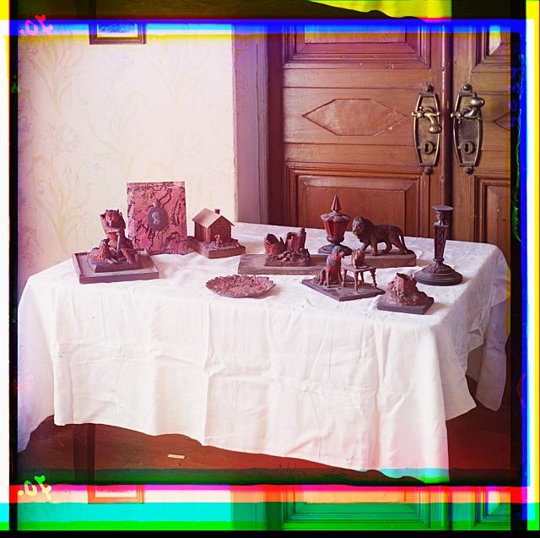

## 20480.1 Obrazt︠s︡y modeleĭ Op deze foto staat een tafel waar een wit tafelkleed op ligt. Op de tafel staan een aantal houten figuurtjes: een huisje, een schaal, een leeuw, een kandelaar, een potje,… Achter de tafel zie je een dubbele houten deur die gesloten is. Het behangpapier op de muur achteraan is wit met een gebloemd motief en er hang een kadertje aan de muur.

## *На этой фотографии стоит стол, на котором лежит белая скатерть. На столе стоят несколько деревянных фигурок: домик, миска, лев, подсвечник, баночка… За столом видна двойная деревянная дверь, которая закрыта. Обои на стене сзади белые, с цветочным мотивом, и там висит рамочка на стене.*

## 20480.1. На фотографии изображен стол, накрытый белой скатертью. Сзади — массивная деревянная дверь с металлическими ручками. На столе восемь коричневых фигурок (среди них можно различить дом и льва), тарелка и подсвечник.

20524 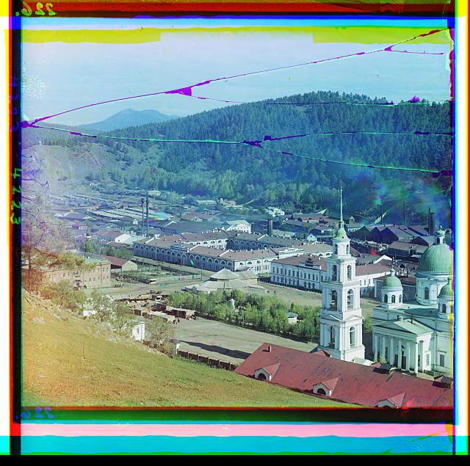

**20524.1 Vid na Zlatoustovskīĭ zavod. Vdali gora Taganaĭ**

een oude foto van een industrieel stadje tussen een heuvellandschap, een beetje zoals een Waalse stad tijdens hun industriële hoogtij.

Als je natuurlijk de rare witte kerk er niet bij telt, die heeft meer iets grieks achtig.

*Старое фото индустриального городка «между» холмистым пейзажем, немножко как валлонский городок в период его индустриального подъёма. Если, конечно, не считать странную белую церковь, которая больше похожа на что-то греческое.*

20524.1. На каринке фотоснимок пейзажа, вид сверху. На переднем плане – поляна, спускающаяся к городу, в котором видны ровные улицы с низкими домами и небольшая церковь с зелеными куполами спрва. На заднем плане – горы, покрытые густым лесом.

20542 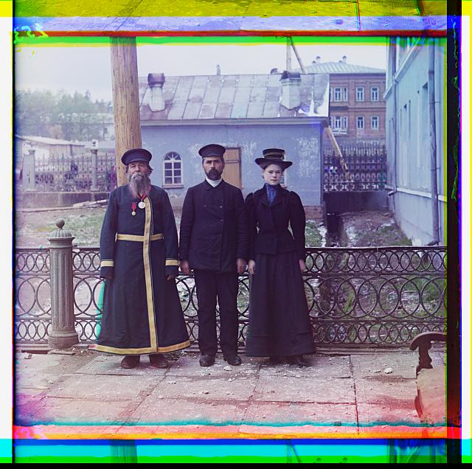

## 20542.1 Tri pokoli︠e︡nīi︠a︡. A.P. Kalganov s synom i vnuchkoĭ. Dvoe posli︠e︡dnikh rabotai︠u︡t v masterskikh Zlatoustovskago zavoda

## Op deze foto staan drie mensen afgebeeld: twee mannen en één vrouw. De man die links staat heeft een soort lange jas aan in zwart met gele randen. Hij heeft een lange grijze baard en draagt een zwarte pet. Hij heeft ook een medaille rond zijn hals. De man in het midden draagt een zwart kostuum en ook een zwarte pet. De vrouw staat links en draagt een lange rok en een jasje met knopen, ook zij is helemaal in het zwart gekleed, ook met een zwarte hoed. Ze staan voor een metalen afsluiting, waarachter een klein blauw huisje staat met een deur en een raampje. Ook rechts en meer op de achtergrond van de foto zie je nog gebouwen.

## *На этой фотографии изображены («стоят изображёнными») три человека: двое мужчин и одна женщина. Мужчина, который слева стоит, одет в какой-то длинный пальто/плащ чёрного цвета с жёлтой каймой («в чёрном с жёлтой каймой»). У него длинная серая борода и чёрная фуражка («Он имеет длинную серую бороду и носит чёрную фуражку»). Также у него медаль «вокруг его горла». Мужчина в середине носит чёрный костюм и тоже чёрную фуражку. Женщина стоит слева и носит длинную юбку и пиджачок «с пуговицами», она тоже («и она») полностью одета в чёрное, тоже с чёрной шляпой. Они стоят перед металлическим ограждением, за которым маленький синий домик стоит с дверью и окошком. Также справа и больше на заднем плане фотографии видны ещё здания.*

20542.1. На этой фотографии изображены двое мужчин и женщина. Наиболее приметен мужчина слева. У него густая борода до груди. А еще у него 2 медали и одежда отличается от других, так как она обшита цветными полосками. На заднем плане голубой дом и узорчатый забор.

20878 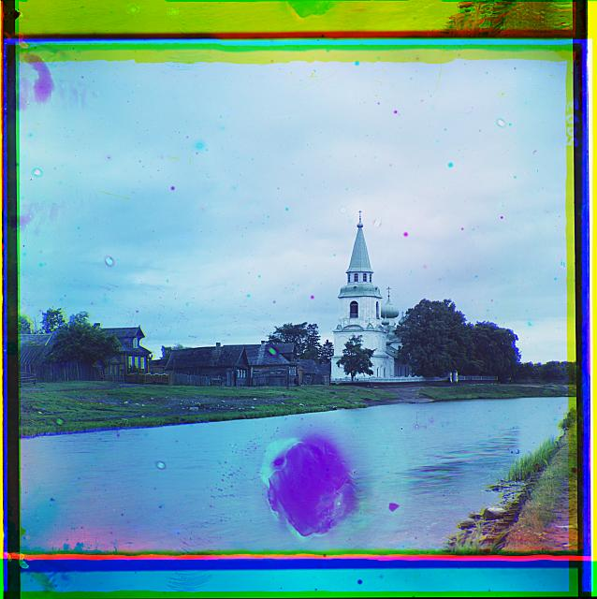

## 20878.1 Selo Dubno

## Op deze foto zie je een riviertje met huisjes ernaast. In het midden staat ook een kerk, en tussen de huizen enkele bomen.

## *На этой фотографии видна речка с домиками рядом. В середине стоит также церковь, а между домами несколько деревьев.*

20878.1. Село Дубно. Пасторальный пейзаж, тихая река и белая колокольня церкви. Серенькие избы и красота природы. Тихая деревенская жизнь спокойствие и неторопливость.

Река на переднем плане символизирует течение времени.

20878.2. На картинке изображен разлив реки с видом на церковь и на деревню. Время года – лето. Фотография сделана с противоположного берега реки. Домишки низкие, деревянные. Церковь окружают деревья.

20890 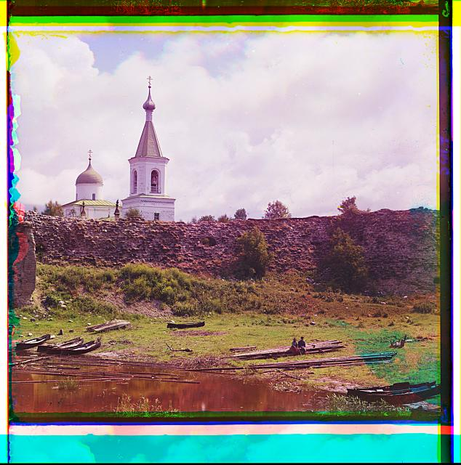

**20890.1 Vid na t︠s︡erkovʹ Sv. Georgīi︠a︡. St. Ladoga. [Rossiĭskai︠a︡ imperii︠a︡]**

Ik zie een kerk met twee torens, telkens met een kruis erop. Naast de kerk staat een hoge muur. Voor de muur zitten twee mensen aan het water. Ik denk dat het om een man en een vrouw gaat, maar het is moeilijk te zien, van zo ver. Ze zitten op een groot stuk hout. Rondom hen liggen er houten boten en is er nog meer hout. Aan de hemel zijn er veel grote, witte wolken.

## *Я вижу церковь с двумя башнями/колокольнями, с крестами на обеих («каждая с крестом сверху»). Рядом с церковью стоит высокая стена. Перед стеной сидят два человека у воды. Я думаю, что речь идёт о мужчине и женщине, но сложно видеть так издалека. Они сидят на большом куске дерева. Вокруг них лежат деревянные лодки и ещё больше дерева. На небе много больших белых облаков.*

20890.1. На фотографии изображена церковь, стоящая за каменным забором. Но забор не окружает её, а скорее церковь стоит за забором. Её видно лишь наполовину. Перед забором мы видим одинокие кусты, небольшие поросли травы, также мелкую затоптанную травку и голую землю в некоторых местах. Где заканчивается земля, начинается вода. Это не водоем и даже не маленькое озеро, это больше похоже на большую лужу, но по всей видимости, она куда-то ведет, так как на берегу стоят лодки. Определенную роль играют парень с девушкой, сидящие на длинных досках или поваленных стволах деревьев. Она вносят жизнь в эту фотографию. Благодаря им пропадает ощущение запущенности места.

20890.2. На этой картинке, сделанной, видимо, также летним днем, я вижу небо, затянутое облаками (сама картинка при этом солнечная). На заднем плане слева стоит церковь, находящаяся за каменной (кирпичной ???) стеной. На переднем плане виден берег реки (с грязной водой), поросший травой, на котором находятся несколько лодок и лежащие частично в воде, частично на земле брусья (???). Брусья, лежащие на земле, сложены в две кучи, и на одной из них сидит пара.

20903 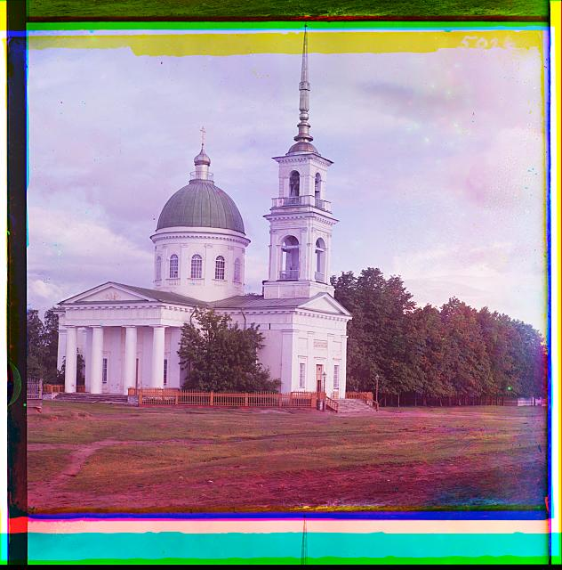

**20903.1 g. Lodeĭnoe Pole. Sobor vo imi︠a︡ Sv. Petra i Pavla. [Rossiĭskai︠a︡ imperii︠a︡**

Dit is een Russische kerk met spitstoren. De zuilen zijn Romeins geïnspireerd en de spitstoren Europees, welke stijl precies kan ik niet zeggen. Ik denk Italiaans uit de Renaissance misschien. De spits doet mij enorm denken aan die van de Peter en Pauluskathedraal in Sint-Petersburg. Alleen is die wel veel hoger. Het ziet er een kleine kerk uit, maar wel statig, eerbiedwaardig. Ik vraag me af of het dorp dat erbij hoort rijk is.

*Это русская церковь с острой башней. На колонны вдохновили римляне, на острые башни – европейцы, какой стиль конкретно, я не могу сказать. Я думаю, итальянский из ренессанса, может быть. Остриё/вершина заставляет меня думать о вершине Петропавловского собора в Санкт-Петербурге. Только эта намного выше. Это выглядит маленькой церковью, но внушительной/статной, достойной уважения. Интересно, деревня, к которой это относится, богатая?(«Я спрашиваю себя, богатая ли деревня, к которой это относится»).*

20903.1. На картине изображена церковь белого цвета. На переднем плане – пустырь перед церковью. Мы видим высокую колокольню и зелёный купол церкви, а так же основной вход, украшенный колоннами. Церковь огорожена низким красным забором. За церковью начинается ряд деревьев.

20903.2. На рисунке изображен собор во имя Св. Петра и Павла в г. Лодейное Поле. Собор белокаменный, однокупольный, с колокольней, обнесен оградой. Собор стоит на пустыре, позади него лес или парк.

20916 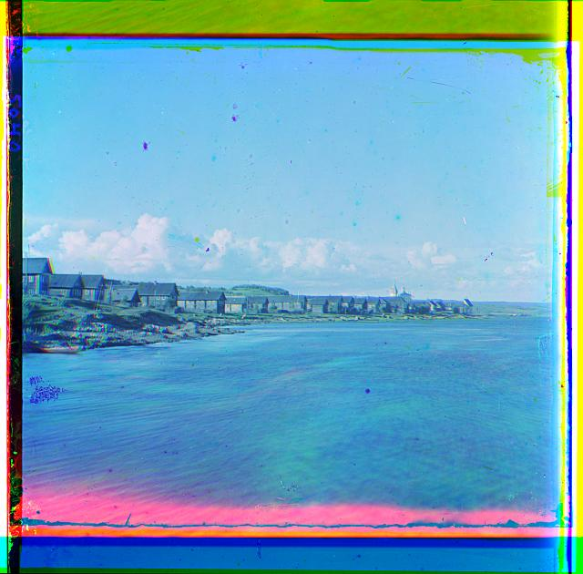

**20916.1 Selo Fevronʹevo. [Rossiĭskai︠a︡ imperii︠a︡ ( voorlaatste rij, achtste foto)**

Hier zie je een Russisch landschap. Ik vind het niet zo typerend, het doet me eerder aan iets Scandinavisch denken. Er is veel water, het heeft iets rustigs, aangenaams. De huisjes zijn allemaal in dezelfde stijl gebouwd, ze lijken allemaal op elkaar. Deze woonwijk zal waarschijnlijk in dezelfde periode gebouwd zijn. Ze zien er eenvoudig uit. Misschien wonen er boeren in? De kleuren van de foto vind ik enorm mooi. Ze lopen over in andere kleuren die contrasteren met al het blauw.

*Здесь виден русский пейзаж. Мне кажется, он не так типичен, он заставляет меня думать скорее о чём-то скандинавском («Я нахожу его не так типичным, он заставляет меня скорее о чём-то скандинавском думать»). Здесь много воды, есть что-то спокойное, приятное. Домики построены все в одном и том же стиле, они похожи все друг на друга. Этот жилой район построен, должно быть, в одно время. Они выглядят просто. Возможно, в них живут крестьяне? Цвета фотографии мне невозможно нравятся («я нахожу чрезвычайно красивыми»). Они переходят в другие цвета, которые контрастируют со всем синим.*

20916.1. На фотографии изображен пейзаж, большую часть которого занимает небо и вода.

В центре фотографии, на берегу, находится деревня, уходящая за горизонт.

20933 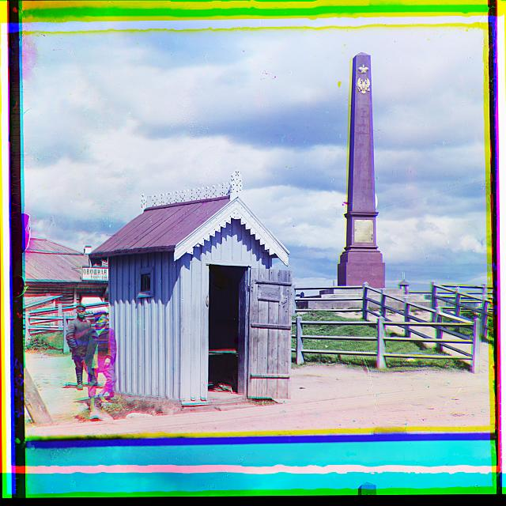

## 20933.1 Monument v pami︠a︡tʹ otkrytīi︠a︡ Onezhskago kanala, [Rossiĭskai︠a︡ imperii︠a︡]

## Ik zie een foto van iets dat op een soort monument lijkt, met daarvoor een klein huisje met twee mannen en daarachter een schuur. Het is een kleurenfoto, maar hij lijkt toch al een beetje oud. Het is bewolkt.

## *Я вижу фотографию чего-то, что на какой-то монумент похоже, с перед ним маленьким домиком с двумя мужчинами и за ним сараем/амбаром. Это цветная фотография, но она всё же кажется уже немного старой. Облачно.*

## 20933.2 Monument v pami︠a︡tʹ otkrytīi︠a︡ Onezhskago kanala Op deze foto zie je een houten huisje waarvan de deur open staat. Links ernaast staat een jongen met een pet op. Achter hem staat een man. Rechts van het huisje staat een groot monument, met daarop een koperen plaat waar iets in gegraveerd staat. Bovenaan op het monument staan goudkleurige figuren.

## *На этой фотографии виден деревянный домик, дверь которого открыта. Слева от него стоит мальчик в фуражке/кепке. За ним стоит мужчина. Справа от домика стоит большой монумент с на нём медной пластинкой/плитой, где что-то выгравировано. Сверху на монументе «стоят» фигуры золотого цвета.*

20933.1. Сторожка с привидением.

Первым, что бросается в глаза на этой фотографии, – это небольшой домик – сторожка на первом плане. Рядом с ней находятся два человека, один из которых напечатан очень не четко, благодаря чему создается впечатление, что это привидение. Сразу за сторожкой можно увидеть здание овощной базы огороженной забором. Справа от сторожки находится памятник – высокий обелиск из красного камня с золотым двуглавым орлом. За памятником видны еще какие-то строения, скорее всего там находится пристань.

Перед сторожкой проходит дорога, судя по всему песчаная. Наверное, это проселочная дорога, идущая через посёлок, в котором находится эта сторожка.

20933.2. Небольшой домик с большой дверью и малюсеньким окошком.

Рядом стоят два мужчины.

Рядом возвышается монолитный памятник-обелиск.

20953 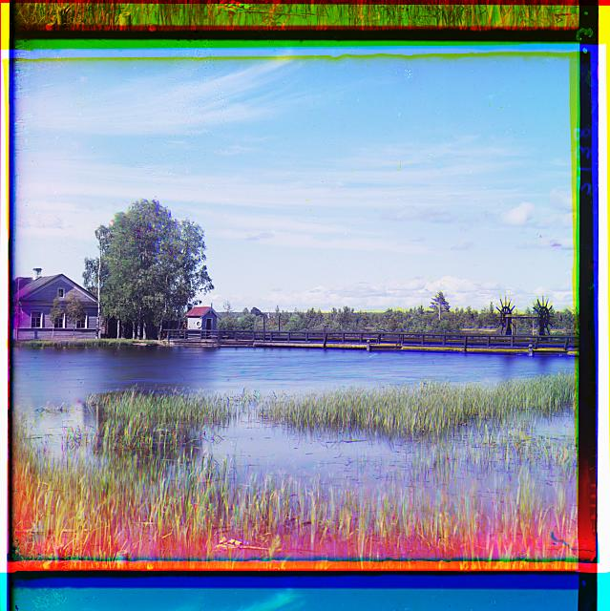

## 20953.1 Plotina Sv. Kseniī. [Rossiĭskai︠a︡ imperii︠a︡]

Ik zie een vijver waarin riet groeit. Links staat er een huis, naast een hoge boom. Voor de boom staat een kleiner huisje met een rood dak. Ik zie ook een lange houten afsluiting, dat misschien een brug is over de vijver. In de verte zie ik ook een soort van grote wielen, met pinnen erop, wat misschien een waterrad is. De lucht is blauw met wat sluierwolken.

*Я вижу пруд, в котором камыш растёт. Слева стоит дом, рядом с высоким деревом. Перед деревом стоит более маленький домик с красной крышей. Я вижу также длинное деревянное ограждение, которое, может быть, мостом является через пруд. Вдали я вижу также какие -то большие колеса со штырями/колышками на них, что, может быть, водным колесом является. Воздух голубой с туманообразными облаками.*

20953.1. На фотографии можно увидеть реку или озеро, поросшую осокой. На заднем плане виден берег, деревья, пара домов. Местность очень напоминает какую-то деревню или дачу. Небо покрыто мелкими кучевыми облаками. Похоже, над озером дует ветер: осока и деревья слегка наклонены в сторону. Справа на берегу также можно разглядеть что-то смутно напоминающее колодец.

20953.2. На фотографии изображен домик и водная гладь, сквозь которую растет трава.

На заднем плане мост и небо.

20953.3. На картинке изображена сельская местность. На заднем плане маленькие деревянные домики, на переднем – небольшой пруд с камышами. Вдали виднеются мельницы и лес. Ветра нет (деревья перед домами стоят ровно), небо голубое, перистые облака.

20955 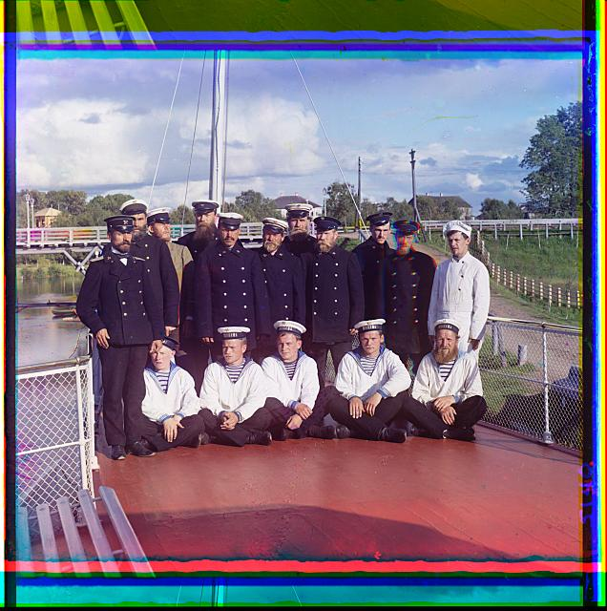

## 20955.1 Komanda parokhoda "Sheksna" M.P.S. [Rossiĭskai︠a︡ imperii︠a︡] Ik zie een boot met daarop een groep mannen in uniform. De boot ligt tegen de kade. Er zijn twee groepen mannen. De ene hebben een wit uniform en zien er jonger uit. Zij zitten neer. De andere hebben een blauw kostuum en lijken ouder. Ze hebben allemaal een kepie op en sommigen van hen hebben baarden. Op de achtergrond zien we een brug of een spoorweg over het water. Het weer is wat bewolkt.

## *Я вижу судно с на нём группой мужчин в униформе. Судно лежит по направлению к пристани. Там две группы мужчин. Одни в белой униформе и выглядят моложе. Они сидят. У других синие костюмы и кажутся старше. Они все в кепи и у некоторых из них бороды. На заднем плане мы видим мост или железную дорогу над водой. Погода немного облачная.*

20955.1. Команда парохода «Шексна» М.П.С.

Коллективный снимок экипажа судна.

В заднем ряду моряки в темных костюмах.

Спереди сидят матросы, справа кок.

На заднем фоне дорога и речка.

20998 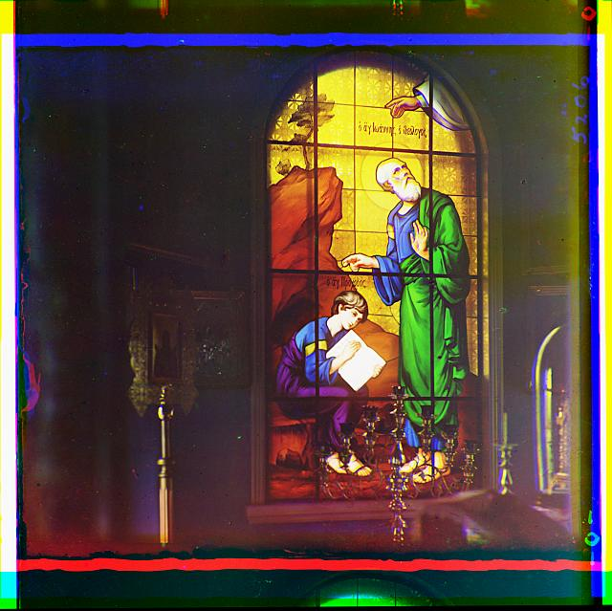

## 20998.1 Zaprestolʹnyĭ obraz v t︠s︡erkvi Īoanna Bogoslova. Hier zie je een glasraam met een gele achtergrond. Erop staan twee personen afgebeeld. Er zit een jongen met bruin haar neer, en hij heeft een boek vast. Hij draagt een blauwe trui en een paarse toga. Naast hem staat een oudere kale man met een witte baard. Hij draagt een blauwe trui en groene toga. Hij kijkt omhoog naar de hand van een figuur die verder niet op de tekening staat. Er staat ook een regeltje tekst. Voor het glasraam staat een kandelaar met 7 armen.

## *Здесь видно стеклянное окно с жёлтым фоном. На нём изображены два человека («На нём стоят два человека изображёнными»). Там сидит мальчик с коричневыми волосами, и он держит книгу. Он одет в синюю рубашку и фиолетовую/сиреневую тогу. Рядом с ним стоит более взрослый лысый мужчина с белой бородой. Он одет в синюю рубаху и зелёную тогу. Он смотрит вверх на руку фигуры, которая «дальше на изображении не стоит». Также есть («стоит») строчечка текста. Перед окном стоит канделябр с 7 руками.*

## 20998.1. Вид внутреннего помещения церкви. На переднем плане два подсвечника, слева – на одну свечу, справа – на семь свечей. На заднем плане окно с витражом. На витраже на переднем плане - сидящий мальчик, который читает книгу. Справа от мальчика – старец с нимбом, который обернулся и смотрит на спускающуюся откуда-то сверху руку. За мальчиком и старцем на заднем плане – красная скала и растущее на ней дерево. Слева от витража на стене икона с широким золотым окладом.

21000 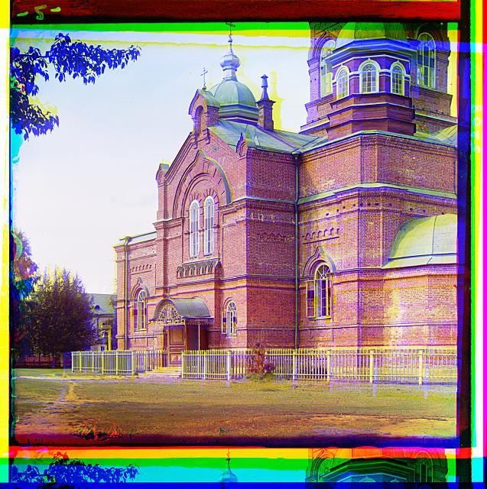

**21000.1 Li︠e︡tnīĭ sobor v Leushinskom monastyri︠e︡.**Op deze foto staat een grote kerk afgebeeld, die gebouwd is in een rode steen. Er rond staat een lage witte omheining. Het dak van de kerk is groen en heeft koepels. Boven op die koepels staan kruisbeelden. Het middendeel van de kerk steekt wat vooruit en heeft helemaal in het midden een deur. Boven de deur zijn 2 hoge ramen. Naast de kerk staat een boom.

*На этой фотографии изображена большая церковь («стоит изображённая»), которая построена из красного кирпича. Вокруг неё стоит низкая белая ограда/забор. Крыша церкви зелёная и «имеет» купола. Сверху на куполах стоят кресты. Средняя часть церкви немного выдаётся вперёд и «имеет» прямо в середине дверь. Над дверью два больших окна. Около церкви стоит дерево.*

21000.1. На фотографии - симпатичная церковь. Ее стены сделаны из красного кирпича, а купола покрыты зеленым цветом. Церковь огорожена небольщим заборчиком. Перед церковью можно разглядеть пару деревьев, возможно, там лес. Слева от церкви находится небольшое здание (возможно, кельи), но разглядеть его нельзя: оно закрыто деревом.

21000.2. Вид монастыря из красного кирпича. Монастырь виден не целиком, расположен в правой части фотографии. Фасад смотрит налево. Монастырь обнесён невысоким железным забором. Землю перед монастырём покрывает зелёная трава. На земле виднеются две тропинки к крыльцу. Над крыльцом козырёк, крытый металлом, с ажурной фронтальной частью. Крыльцо расположено на выступающей части фасада. Над крыльцом два больших французских окна второго этажа, над окнами куполообразное украшение на стене. Зрителю видно небольшое окно слева от крыльца. На не выступающих частях фасада слева и справа посередине между первым и вторым этажами выступающей части – по большому французскому окну, ниши которого выполнены в форме купола. За монастырём виднеется дерево и крыша дома. Выступающая часть фасада монастыря украшена поверху куполообразными выступами. Справа относительно зрителя у монастыря имеется пристройка с покатой полукруглой крышей, крытой металлом. Зрителю видна одна большая центральная башня, две маленькие башни по краям фасада, виднеется шпиль третьей маленькой башни.

21000.3. На фото изображена часть фасада церкви. Фото снято из отдаления, т.к. видна лужайка перед церковью и тропинка к ней. Видна только часть здания, - вход, окна, забор, Колокольня не видна.

21026 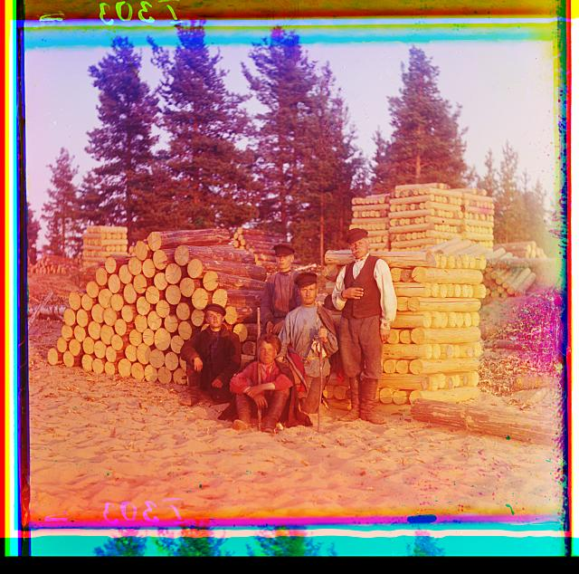

## 21026.1 Pilʹshchiki na Sviri. [Rossiĭskai︠a︡ imperii︠a︡] Op de foto zie ik vijf mannen die voor stapels houtbalken liggen. De ondergrond bestaat uit zand en op de achtergrond zien we grote naaldbomen. De man rechts op de foto ziet er de baas uit. Hij heeft een sigaartje in zijn mond. De man er naast zit op zijn knieën en heeft een stok. Er is een man die op de balken zit en daarvoor zit een man in het zand die ook een stok heeft. Meest naar links zit een jongen die helemaal in het donker gekleed is. Ze hebben allemaal een hoed of muts op.

## *На этой фотографии я вижу пятерых мужчин, которые перед штабелем деревянных балок находятся. Нижний фон состоит из песка, а на заднем плане мы видим большие хвойные деревья. Мужчина справа на фото выглядит главным. У него во рту сигаретка. Мужчина рядом с ним сидит на «своих» коленях и «имеет» палку. Там есть мужчина, который сидит на балках, и перед ним сидит мужчина в песке, у которого тоже есть палка. Слева ото всех («больше всего слева») сидит мальчик, который полностью одет в тёмное. У них у всех есть шляпа или шапка.*

21026.2 Pilʹshchiki na Sviri. [Rossiĭskai︠a︡ imperii︠a︡]

De mannen op de foto hebben hout gehakt, en poseren nu met het resultaat van hun arbeid. Het hout is heel mooi gestapeld. De mannen staan en zitten precies op zand. Achter hen staan nog bomen, die ze misschien later nog gaan omhakken. Twee mannen hebben een takje vast en ze dragen allemaal een hoofddeksel. Ze kijken allemaal heel serieus.

*Мужчины на фотографии нарубили дров и позируют теперь с результатом их работы. Дрова сложены очень красиво. Мужчины стоят и сидят прямо на песке. За ними стоят ещё деревья, которые они, может быть, позже ещё срубят. Двое мужчин держат веточки, и они носят все головные уборы. Они смотрят все очень серьёзно.*

21026.1. На фоне сложенных на песке бревен сфотографированы 5 деревенских мужчин в крестьянской одежде, головных уборах. Позади бревен растут ели.

21043 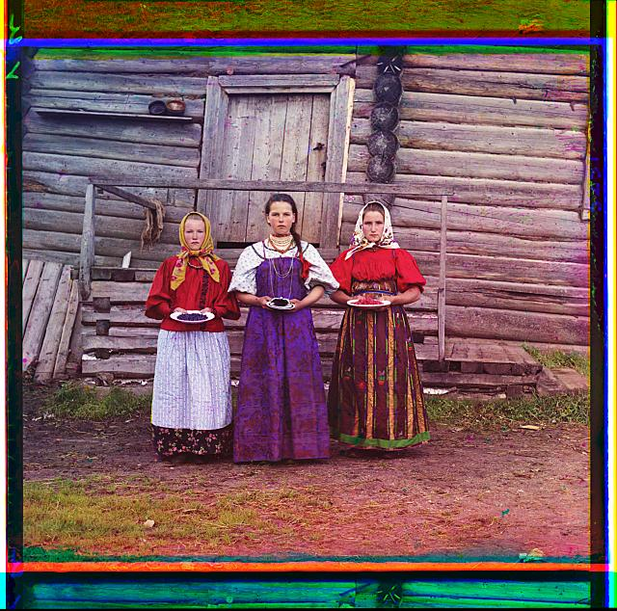

## 21043.1 Krestʹi︠a︡nskīi︠a︡ di︠e︡vushki. [Rossiĭskai︠a︡ imperii︠a︡] Op de foto zie ik drie meisjes die voor een huis of houten hut staan. Het meisje rechts op de foto heeft een lichte doek op haar hoofd, een rode bloes en een redelijk donkere rok met verschillende kleuren. Het middelste meisjes is het grootst en heeft geen hoofddoek aan. Ze draagt een paars kleedje boven een witte bloes. Het meisje dat links op de foto staat heeft een gele hoofddoek aan en een rode bloes. Ze heeft een witte rok aan die onderaan een donkere boord heeft. Ze lijken alle drie een bordje vast te houden.

## *На этой фотографии я вижу трёх девушек, которые перед домом или деревянной хижиной стоят. У девушки справа на фото светлый платок на голове, красная блуза и относительно тёмная юбка различных цветов («с различными цветами»). «Средняя девушка» самая высокая и у нее нет головного платка. Она одета в фиолетовое платьице поверх белой блузы. На девушке, которая на фотографии слева стоит, жёлтый головной платок и красная блуза. Она одета в белую юбку, у которой внизу тёмная кайма. «Они кажутся все трое тарелочки держащими».*

## 21043.2 Krestʹi︠a︡nskīi︠a︡ di︠e︡vushki. Hier zie je een houten huisje, met in het midden een deur. Ervoor staan 3 vrouwen die elk een bord vasthouden. De linker vrouw draagt een lichtblauwe rok, een rood truitje en heeft een geel sjaaltje op haar hoofd. De middelste vrouw heeft lang donkerbruin haar in een staart met een rood lint. Ze draagt een paars kleed. De vrouw die rechts staat draagt een lange rok die oranje en rood is, en een licht rode trui. Zij heeft ook een wit sjaaltje op haar hoofd.

## *Здесь виден деревянный домик с посередине дверью. Перед ним стоят три женщины, каждая из которых («которые каждая») тарелку держит. «Левая женщина» одета в голубую юбку, красную рубашечку, и «имеет» жёлтый платочек на голове. У «средней женщины» длинные тёмно-коричневые волосы в хвосте с красной лентой. Она одета в фиолетовое платье. Женщина, которая справа стоит, одета в длинную юбку, которая оранжевая и красная, и светло-красную рубаху. У неё тоже белый платочек на голове.*

21043.1. На этой фотографии изображены три румяные крестьянские девушки, одетые в цветастые сарафаны до пят. В центре стоит самая высокая девушка с длинной косой. У нее непокрытая голова. По обеим сторонам стоят девушки в косынках. Все три девушки держат в руках блюда с угощениями, как будто привечают гостей. Однако лица у них неулыбчивые, нахмуренно-напряженные.

На заднем плане находится покосившаяся изба. Девушки стоят перед домом, у крыльца.

21043.2. На картинке изображены три деревенских девушки в нарочито-нарядных костюмах перед крыльцом бревенчатого дома. Цветастая одежда девушек резко контрастирует с необработанными бревнами дома. Девушки держат в руках тарелочки с лесными ягодами. Видно, что приезд фотографа для них большое событие - они надели наряды, которые вынимают из шкафа только по большим праздникам, кроме этого, видно, что они очень стараются не шевелиться и у них очень серьезные лица. У девушки в центре платье фиолетовое, у двух по бокам – красные кофты. Та, что в центре – простоволосая, те, что по краям – в платках. Картинка очень симметричная.

21043.3. На переднем плане этой картинки я вижу трех девочек/девушек (лет 13-14) примерно одного возраста, одетых в традиционно-русском стиле. Они держат в руках тарелки, наполненные, возможно, какими-нибудь ягодами. За спинами девушек находится старая покосившаяся русская изба, у которой видны только крыльцо и дверь.

21049 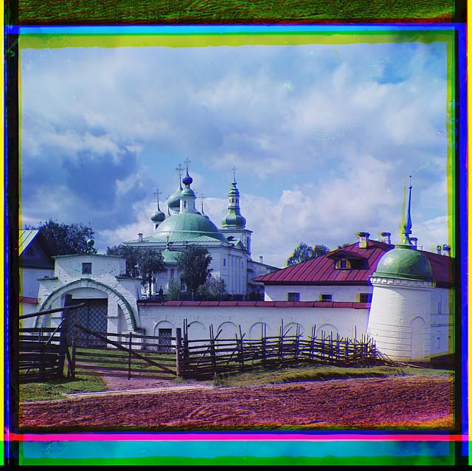

## 21049.1 Glavnyĭ sobor Gorit︠s︡kago monastyri︠a︡ s dorogi. [Rossiĭskai︠a︡ imperii︠a︡]

## Hier zie je een gebouw uit Rusland. Aan de kruisen op bovenaan de gebouwen kunnen we afleiden dat deze gebouwen verbonden zijn met de religie. Het zal dus eerder een kerk, kathedraal of klooster zijn uit de 19de eeuw. Ik denk dat het een Russisch orthodoxe kathedraal is. De foto is genomen vanaf de straatkant. Opmerkelijk zijn de verscheidene torentjes.

## *Здесь видно здание «из» России. По крестам на верху зданий мы можем сделать вывод, что эти здания связаны с религией. Так что это скорее церковь, собор или монастырь 19-ого века. Я думаю, что это русский православный собор. Фото сделано со стороны улицы. Примечательны разные башенки.*

21049.1. На фотографии изображен белый монастырь с зелеными куполами. Его окружает белый каменный забор с небольшими воротами.

Перед каменным забором стоит другой деревянный низенький забор.

21055 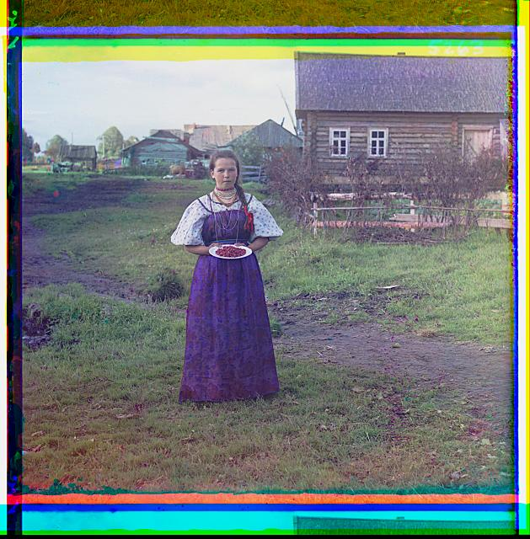

**21055.1 Di︠e︡vushka s zemli︠a︡nikoĭ. [Rossiĭskai︠a︡ imperii︠a︡]**

Op deze kleurenfoto staat een meisje. Ik dacht eerst dat het misschien een boerenmeisje was, maar ze is te mooi gekleed en ze draagt zelfs halssnoeren. Ze heeft een bord vast met eten dat ze toont voor de camera. Het zou vlees kunnen zijn. Achter haar staan allemaal huisjes. Het zijn misschien schuren van een boerderij? Het meisje staat op het gras en er loop een modderig wegje naar de schuur.

*На этой цветной фотографии стоит девушка. Я думала сначала, что это, может быть, крестьянская девушка, но она слишком красиво одета и она носит даже бусы. Она держит тарелку с едой, которую она показывает на камеру. Это, может быть, мясо. За ней стоят одни домики. Это, может быть, амбары/сараи крестьянского хозяйства/фермы? Девушка стоит на траве, и там ведёт грязная дорожка к сараю.*

21055.1. На фоне старых деревенских домов, рядом с протоптанной тропинкой стоит молодая девушка в нарядном платье с тарелкой с ягодами.

21055.2. На фотографии молодая девушка. Она одета в длинный тёмно-синий сарафан и сорочку в мелкий рисунок. На шее много украшений. Волосы заплетены в косу красной лентой. В руках девушка держит тарелку, на тарелке что-то красное, предположительно, ягоды. Время года, скорее всего, позднее лето – ранняя осень. На заднем плане - несколько деревянных одноэтажных домов. Ближний дом обнесен низким забором.

21055.3. Мне кажется, я вижу одну из девочек с картинки 21043 (стоявшую посередине). Она так же держит в руках тарелку с ягодами, только теперь они красного цвета, а не черного (возможно, темно-синего) как раньше. Одета она по-прежнему. Она стоит у деревенской дороги, на заднем плане видна часть деревни (несколько домов).

21114 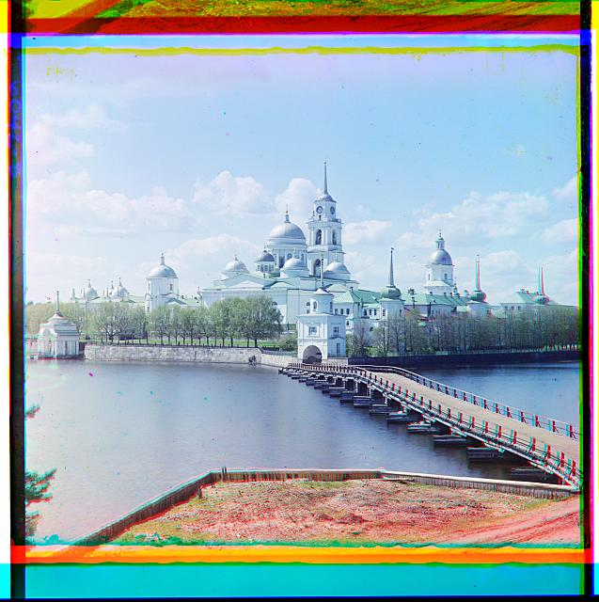

**21114.1 Vid na monastyrʹ ot Svi︠e︡tlit︠s︡y. [Monastyri︠a︡ Pr. Nila Stolbenskago, ozero Seliger]**

Op deze foto zie ik een groot paleis met veel torentjes. Uit de titel leid ik af dat het een monasterium of een abdij is. Het gebouw ligt aan het water en een grote brug verbindt de ene oever met de andere. De abdij heeft een grote tuin denk ik. Ik zie gras en bomen in de verte.

*На этой фотографии я вижу большой дворец с большим количеством башенок («с многими башенками»). Из названия я делаю вывод, что это монастырь или аббатство. Здание «лежит» на воде, и большой мост соединяет один берег с другим. Аббатство «имеет» большой сад, я думаю. Я вижу траву и деревья вдали.*

21114.2. Zonnige foto van een sprookjespaleis of klooster? met vooraan een kerktoren. Er is een brug die door een meer of ander water er naartoe leidt.  
Het gebouwencomplex is Oosteuropees of zelfs Z. Aziatisch met halfronde koepels alle voorzien van spitsen.

*Солнечная фотография сказочного дворца или монастыря?с перед ним колокольней. Там есть мост, который сквозь озеро или другой водоём («другую воду») туда [к колокольне] ведёт. Комплекс построек восточноевропейский или даже южноазиатский с полукруглыми куполами, все «снабжены» острыми вершинами.*

21114.1. Открыточного вида фотография монастыря. Он стоит на реке, с одного берега на другой ведет длинный деревянный мост. Монастырь обсажен деревьями по периметру на манер забора.

21114.2. На переднем плане – берег реки, с которого по низкому, деревянному мосту можно перейти на другой берег. Вдоль дальнего берега- деревья. За деревьями – большой, красивый монастырь, а над ним – небо с облаками.

21156 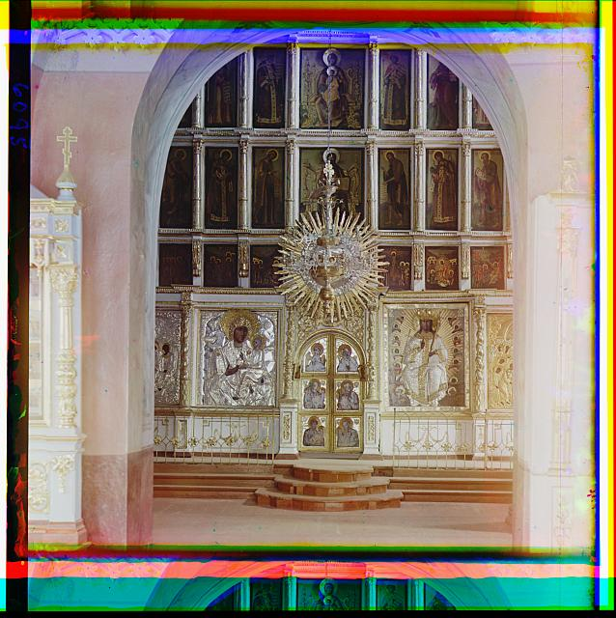

**21156.1 Ikonostas v Uspenskom sobori︠e︡ (800 l.) v Starit︠s︡kom monastyri︠e︡**

Hier zie ik allemaal iconen die heel erg mooi versierd zijn. Er werd gewerkt met zilver en goud of bladgoud. Er zijn kleinere en grotere afbeeldingen. De onderste rij is waarschijnlijk de belangrijkste want daar zijn de figuren het mooist versierd en ze zijn ook het grootst afgebeeld.  
Helemaal links op de foto zie ik ook nog een kruisbeeld staan.

*Здесь я вижу одни иконы, которые очень красиво украшены. Это сделано из серебра и золота или листового золота. Есть более мелкие и более крупные изображения. Нижний ряд, возможно, самый важный, потому что там фигуры украшены красивее всего, а также они изображены самыми большими. Совсем слева на фото я вижу также ещё крест «стоит».*

21156.1. На картине изображен вход в алтарь. На переднем плане – арка, за ней – ступени, восходящие к стене с иконами, в которой находится дверь в алтарь.

21196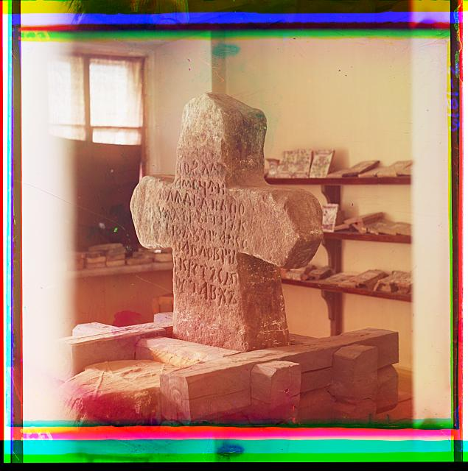

**21196.1. Kamennyĭ Sterzhenskīĭ krest. V Tverskom muzei︠e︡**

Een ruw stenen kruis in een kamer met ramen. Op het kruis een inscriptie met onbekende - Russische ?? - letters. Aan de muur achter het kruis en die onder het raam zijn planken bevestigd waarop boeken, of zijn het stenen met een mozaïek? lijken te zijn uitgestald.

*Грубый/шероховатый каменный крест в комнате с окнами. На кресте надпись незнакомыми – русскими?? – буквами. На стене за крестом и под окном укреплены полки, на которых книги или это камни с мозаиками? кажется, разложены.*

21196.1. Каменный крест с надписями, видимо, на старославянском или древнерусском возвышается из брусчатого сооружения, напоминающего колодец. Крест очень старый и облезший. На заднем фоне полки с картинками или, возможно, иконами. Слева окно, завешенное светлыми шторами.

21541 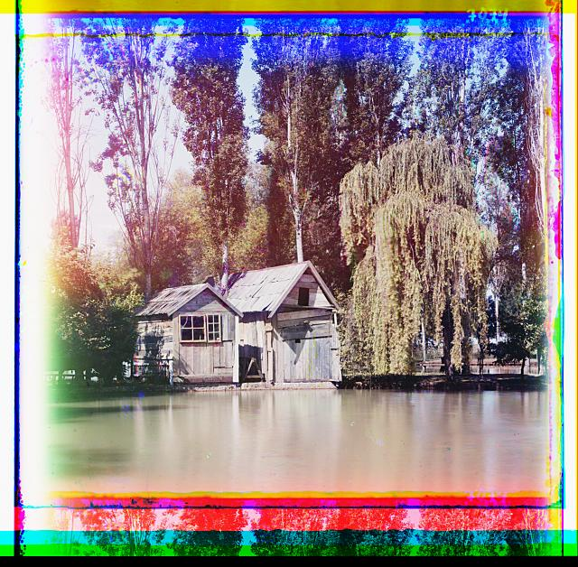

**21541.1 Monastyrskīe prudy. Novyĭ Aḟon [monastyrʹ]**

Ik zie een vijver met aan de oever twee houten huisjes. Achter het huisje staan hoge bomen, rechts staat een treurwilg met lange hangende takken boven de vijver.

*Я вижу пруд с на берегу двумя деревянными домиками. За домиком стоят высокие деревья, справа стоит плакучая ива с длинными висящими ветками над прудом.*

21541.1. Солнечный день. На переднем плане виднеются два домика. По их внешнему виду, можно предположить, что они предназначены для хранения дров, или для содержания скота, или используются в качестве сарая. Эти строения располагаются на берегу небольшого водоёма среди деревьев. Деревья высокие и разнообразные по породе.. Ветви одного из них красиво свисают вниз.

21541.2. На этой фотографии изображено озеро, на берегу которого находятся два домика, которые уже разрушаются от старости. Листья на деревьях зеленые, на дворе лето. Около домика на берегу озера растет ива, её ветки почти касаются воды. Вода в озере мутная. Позади домиков находится аллея.

21549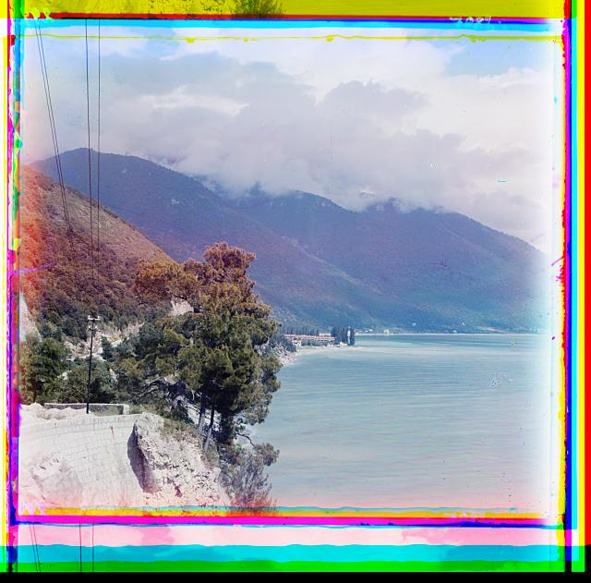

**21549. Poberezhʹe u Gagry**

Prentbriekaartachtige foto van een stuk op het oog subtropische kust, rechts zee of meer en links bergen die vrijwel tot de kust uitlopen.  
Op de voorgrond staat een boom en een telefoonpaal.

*Открыточная фотография участка на вид тропического побережья, справа – море или озеро и слева – горы, которые почти до побережья доходят. На переднем плане стоит дерево и телефонный столб.*

21549.1. Вид морского берега и гор в бухте, отдалённо напоминает южный берег Крыма. На переднем плане каменная стена, поддерживающая склон и хвойные деревья, растущие из него. Дальше виднеется пляж (тоже с деревьями) и всё это на фоне гор, вершины которых не видны за облаками.

21643 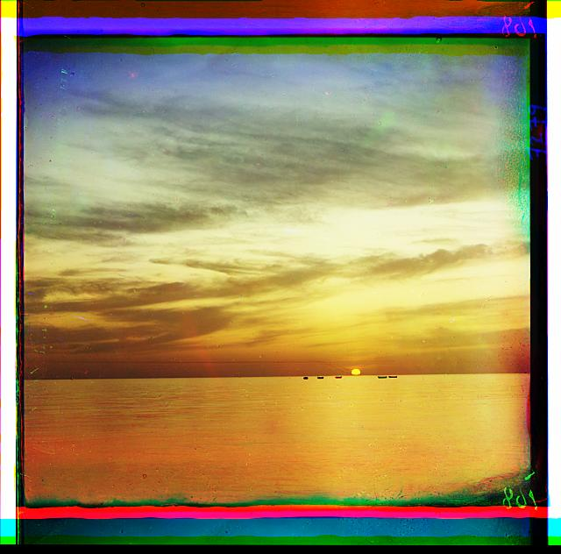

**21643.1 Zakat solnt︠s︡a v Gagrakh**

Op de foto is een zonsondergang of zonsopgang te zien. De lucht kleurt rood, oranje en geel. In de verte zien we 5 bootjes in de zee of een groot meer.

*На этой фотографии можно видеть закат или восход солнца. Воздух окрашивается в красный, оранжевый и жёлтый. Вдали мы видим 5 лодочек в море или большом озере.*

21643.1. Вечерний пейзаж. Спокойное море. Высокое небо, озаренное желтыми лучами заходящего солнца. На горизонте виднеется несколько маленьких лодок.

21643.2. На этой фотографии изображено море в лучах заката. Солнце уже почти скрылось за горизонтом. На небе перистые облака. На заднем плане виднеются 5 лодок, наверное, это рыбаки ловят рыбу. Фотография показывает красоту природы, но в то же время, вызывает чувство одиночества и грусти.

21656 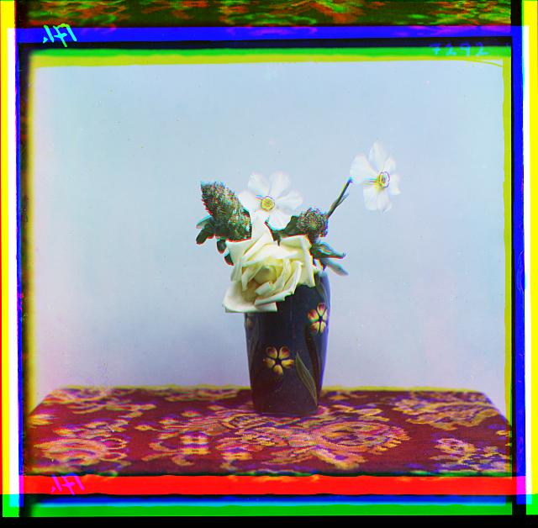

## 21656.1 Flowers in a vase Hier zie je een blauwe vaas met afbeeldingen van bloemetjes erop, die staat op een tafel met een rood tafelkleed met een motief. In de vaas zitten een witte roos, twee witte bloemetjes met een geel hart en nog wat groene bladeren.

## *Здесь видна синяя ваза с изображениями цветочков на ней, которая стоит на столе с красной скатертью с узором. В вазе «сидят» белая роза, два белых цветочка с жёлтой сердцевиной и ещё немного зелёных листьев.*

21656.1. На фоне серой монотонной стены стоит небольшой стол, накрытый красной расшитой скатертью, на нем нет ничего, кроме стоящей по центру стеклянной вазой. Ваза невысокая, на ней изображено несколько желтых цветов, в вазе стоят несколько цветов: белая роза, два других белых цветка, что-то, похожее на камыш.

21656.2. На картине изображён натюрморт. На подстилке фиолетовых тонов стоит ваза. Она синего цвета, на ней нарисованы красно-жёлтые цветы. В вазе одна белая роза, два нарцисса, и ещё несколько разных цветов.

21657 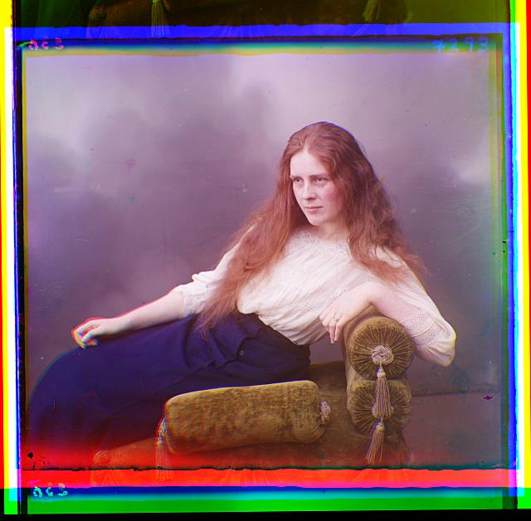

## 21657.1 Ėti︠u︡d golovki Op deze foto staat een vrouw die neerzit in een zetel. Ze heeft een witte blouse aan en een donkerblauwe rok. Ze heeft lang lichtbruin haar. Ze leunt met haar linker arm op de leuning van de zetel.

## *На этой фотографии «стоит» женщина, которая сидит в кресле. Она одета в белую блузку и тёмно-синюю юбку. У неё длинные светло-коричневые волосы. Она облокачивается её левой рукой об подлокотник кресла.*

## 21657.1. На фотографии запечатлена девушка с длинными рыжеватыми волосами, в белой блузке и длинной синей юбке. Она сидит на кресле зеленого цвета, рукой опираясь на спинку. У нее томный взгляд, направленный не в камеру. Фон фотографии серый. Возможно, фотография сделана в студии.

21734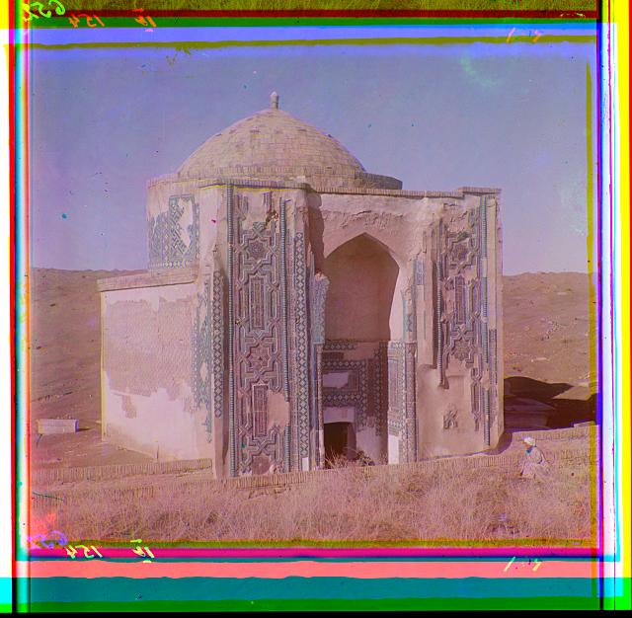

**21734.1. Mazar na gori︠e︡ u Shakh-Zinde. Samarkand**

Ruïne ven een moskee in een heuvelachtig woestijngebied. De moskee heef geen minaret wel een halfronde koepel. Het front van het gebouw is van rechthoekige nonfiguratieve versieringen voorzien, die slecht tegen de tand des tijds konden. Er zit een mannetje voor in het dorre gras met een doek als hoofdbedekking, een soort flodderig omgebonden tulband.

*Развалины мечети в холмистой пустынной местности. У мечети нет минарета, но есть полукруглый купол. Фасад здания «снабжён» прямоугольными абстрактными украшениями, которые испортились от времени («которые плохо против зуба времени могли»). Там сидит мужчинка спереди в сухой траве с платком как головным убором, какой-то небрежно повязанный тюрбан.*

21734.1. Полуразрушенная мечеть посреди пустынной местности. Мечеть из светлого камня с остатками голубых узоров на стенах, однако частично облезшими. Перед мечетью человек в светлой одежде и в чалме.

21770 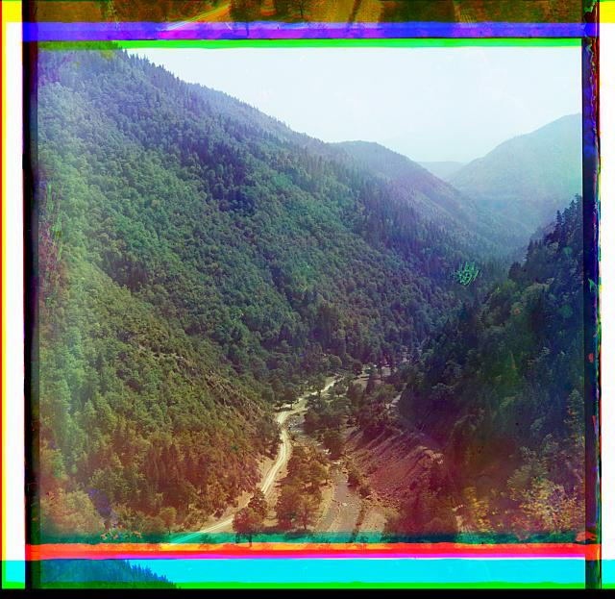

## 21770.1 Ushchelʹe r. Chernoĭ (verkhovʹe). Borzhom

Op deze foto zien we een beboste vallei in een heuvellandschap, met dennenbomen op de flanken. Beneden loopt een weg met daarnaast een rivier.

*На этой фотографии мы видим лесистую долину/низменность в холмистом пейзаже с сосновыми деревьями по флангам. Внизу бежит дорога с рядом с ней рекой.*

21770.1. Вид сверху на ущелье, покрытое лесом. Внизу находится неширокая дорога, машин на ней нет. Вдалеке видны другие холмы, покрытые деревьями. Небо серое, его практически не видно. Цвета фотографии достаточно блеклые.

21865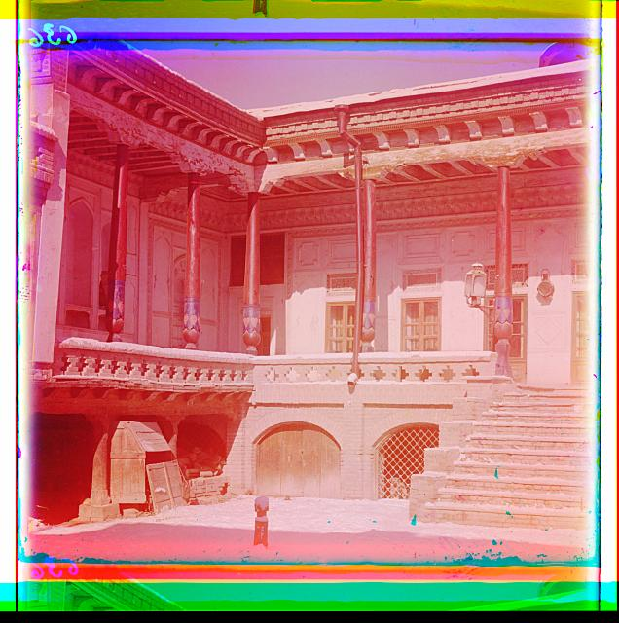

**21865.1. Vo dvore sartskago doma. V okrestnosti︠a︡kh Samarkanda**

Dit is een hoek gezien vanaf een binnenplaats van een paleis of imposante woning met een gaanderij met pilaren die het dak steunen. Rechts leidt een trap naar beneden naar de binnenplaats. Er is een koddig misplaatste waterafvoer vanaf het dak. Eén pilaar draagt een buitensporig grote lantaarn. De dakrand is versierd met stenen uitsteeksels en het dak boven de gaanderij lijkt bewerkt en ook versierd. Boven deuren en ramen in de witte muur zijn wat ondiepe reliëf versieringen aangebracht.

*Это угол, наблюдаемый из двора дворца или импозантного дома с галереей с подпорками/столбами, которые крышу держат. Справа ведёт лестница вниз во двор. Там есть забавный неуместный водосток с крыши. Один столб «держит» чрезвычайно большой фонарь. Край крыши украшен камнями, выступы и крыша над галереей кажутся обработанными и тоже украшенными. Над дверями и окнами на белую стену нанесено немного неглубоких рельефных украшений.*

21865.1. Вид из внутреннего двора какого-то, видимо, ханского дворца (по крайней мере, кажется, что он в мусульманском стиле). Справа лестница, ведущая на открытую веранду с колоннами красного цвета, на одной из колонн фонарь

21887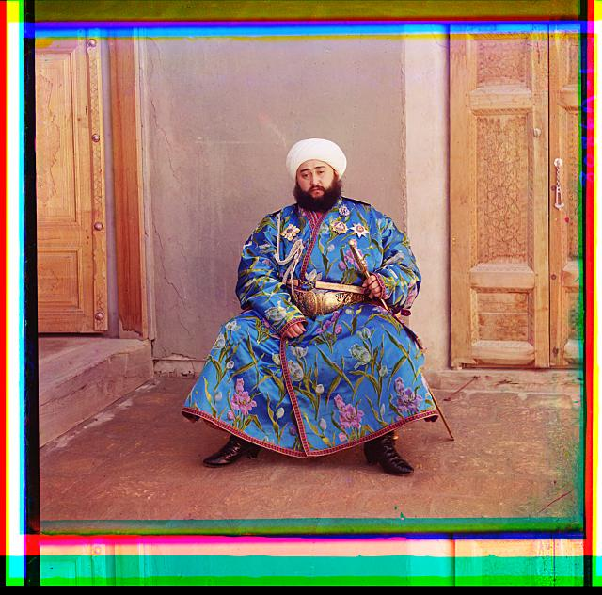

**21887.1. Ėmir Bukharskīĭ. Bukhara**

Een zwart ringbaardige bovenbaas bijna even breed als lang zit zelfgenoegzaam op een stoel voor een kale muur tussen twee zo te zien verveloze deuren. Hij draagt een witte tulband en een blauwe mantel met paarse en groene bloem- en plantmotieven. Ik meen ook nog wat medailles te zien. Hij heeft een stok bij zich, of die dient om mee te wandelen of om ongelovigen af te ranselen is niet duidelijk.

*Чёрный круглобородый «верховный босс» «почти так же широко как длинно» сидит самодовольно на стуле перед голой стеной между двумя, очевидно, матовыми дверями. На нём белый тюрбан и синий халат с сиреневыми и зелёными цветочными и «растениевыми» узорами. Я думаю ещё, что видны медали. У него есть палка; служит ли она, чтобы с ней гулять или неверных колотить, - не ясно.*

21887.1. Бухарский эмир в парадном синем халате.

21887.2. Крупный мужчина тюркской национальности с бородой и усами, в чалме, в синем восточном халате с растительной вышивкой, в чёрных сапогах, с золотистым поясом и с мечом в левой руке сидит на фоне светло-серой штукатуренной стены между двумя дверями.

21888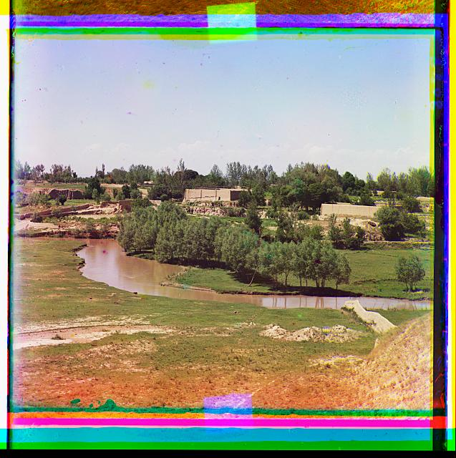

**21888.1. [Adobe buildings along a vegetated stream]**

Riviertje in subtropisch landschap. Er is een grasachtige oever, waarop echter ook nog hopen zand of steen liggen. De andere oever heeft een begroeiing met bomen. Op de achtergrond staan tussen de bomen wat rechthoekige bouwwerken. Het lijkt op de uitlopers van een dorp. Hoewel de foto een flink terrein bestrijkt, is er nergens een levende ziel te zien.

*«Речка в субтропическом пейзаже». Там травянистый берег, на котором всё же ещё кучи песка или камней лежат. Другой берег «покрыт» деревьями. На заднем плане стоят между деревьями несколько прямоугольных построек. Похоже на край деревни. Хотя фотография огромную территорию охватывает, не видно ни одной живой души.*

21888.1. Среднеевропейский пейзаж с рекой мутноватого цвета. Растут низкие деревья, земля покрыта редкой травой. Через реку, видимо, идёт мост. На заднем фоне виднеются строения из светлого камня и какие-то развалины.

21894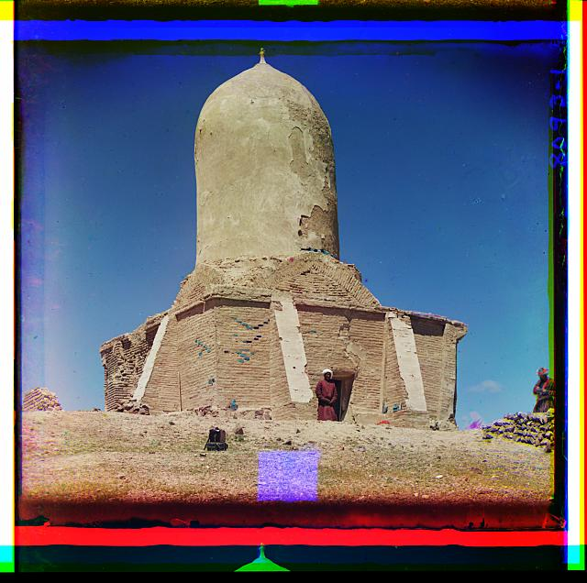

**21894.1. Chasovni︠a︡ na gori︠e︡ Chapan-Ata v 5 verst. ot Samarkanda**

Vreemd gebouw zonder ramen met een cylindercormig bovenstuk afgetopt met een halfronde koepel. Het onderste gedeelte oogt vierkant en lijkt van baksteen, terwijl het bovendeel gepleisterd was. De bepleistering is deels afgebrokkeld. Op de voorgrond twee mannetjes, een met witte floddertulband en een paarse jurk, die als een soort schildwacht naast de ingang staat. De ander staat voor een deel achter een hoop stenen. Hij heeft een blauwpaars gewaad met een regenboogdas en een paarse floddermuts.

*Странное здание без окон с верхней частью в цилиндрической форме, завершённой полукруглым куполом. Нижняя часть кажется четырёхсторонней и кирпичной, в то время как верхняя часть оштукатурена. Штукатурка частично отвалилась. На переднем плане двое мужчин, один в небрежном тюрбане и сиреневом платье, который как какой-то часовой около входа стоит. Другой стоит немного («отчасти») за кучей камней. У него сине-фиолетовая одежда с радужным галстуком и сиреневая небрежная шапка.*

21894.1. Странное сооружение в средней Азии. Перед ним стоит местный житель в красном халате и белой меховой шапке или чалме.

21894.2. Загадочное строение, отдалённо напоминающее мечеть или другое ритуальное сооружение стоит посреди некой пустынной местности. Строение достаточно высокое, из светлого камня. Перед его дверью стоит мужчина в красной одежде и белой чалме.

21895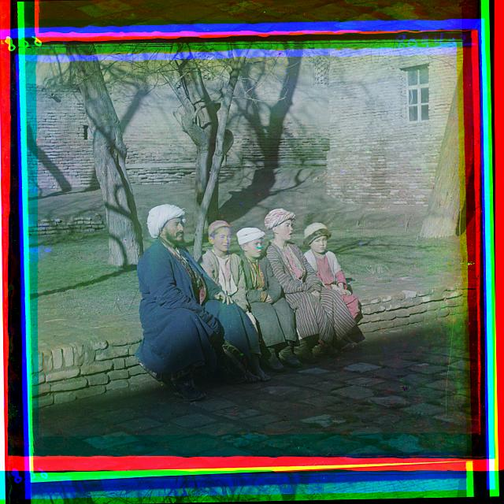

**21895.1. Shkolʹniki sarty. Samarkand**

Groepje mensen in een kale tuin met bladerloze bomen op de achtergrond. Ze zitten op de rand van een verhoogd terras met de voeten op bestrating van bazaltblokken.. Het lijken 4 schoolkinderen en een onderwijzer. De Laatste is duidelijk veel groter dan de rest, hij heeft een zwarte ringbaard. De man draagt een blauwe jurk en een flodder tulband. Ook de kinderen dragen iets op het hoofd variërend van een soort tulband tot meer modern aandoende hoedjes. Ook hun kleding is wat minder traditioneel. De tuin of binnenhof is omgeven door een gebouw met raam en een muur van bakstenen. De muur van het gebouw lijkt versterkt door een beuk.

*Группка людей в голом саду с деревьями без листьев («безлисточными деревьями») на заднем плане. Они сидят на краю возвышающейся террасы с ногами на мостовую из базальтовых блоков. Кажется, что это 4 школьника и преподаватель. Последний значительно больше, чем остальные, у него чёрная борода. Этот мужчина «носит» синее платье и небрежный тюрбан. Дети тоже носят что-то на голове, варьируется от какого-то тюрбана до более «современно носимых» шляпок. Их одежда тоже менее традиционная. Сад или внутренний двор окружён зданием с окном и стеной из кирпичей. Стена здания кажется спрятанной буком.*

21895.1. Улица среднеазиатского города. На низком кирпичном барьере сидят в ряд пять человек. Один взрослый мужчина в чалме и четверо мальчиков. Все мальчики в различных головных уборах.

21895.2. Мужчина и четверо детей кавказской национальности сидят на парапете во дворе большого каменного дома или на территории замка. За ними два дерева пока что без листьев.